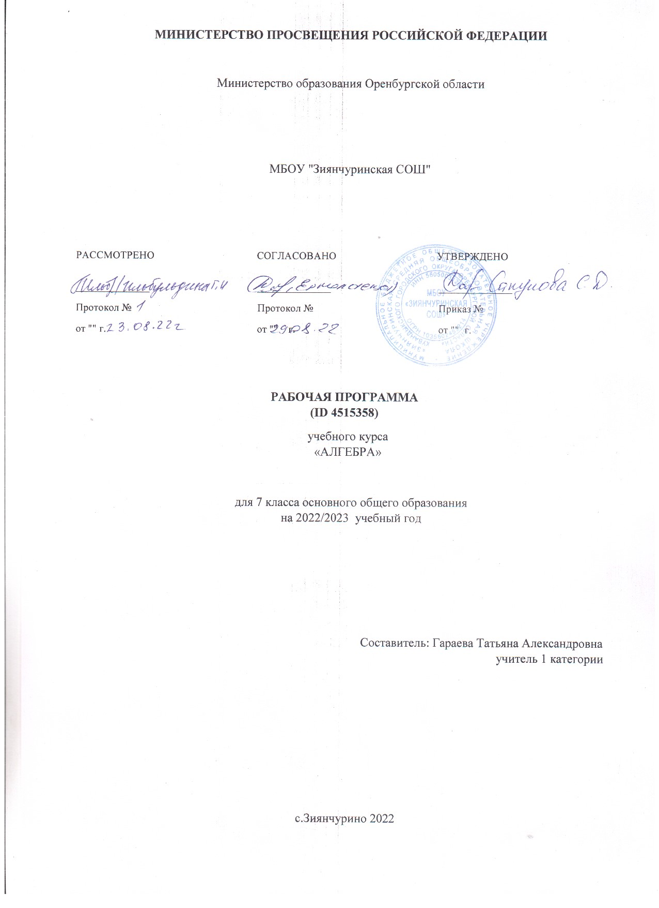

**ПОЯСНИТЕЛЬНАЯ ЗАПИСКА**

**ОБЩАЯ ХАРАКТЕРИСТИКА УЧЕБНОГО КУРСА  "МАТЕМАТИКА"**

Предмет "Алгебра" является разделом курса "Математика". Рабочая программа по предмету "Алгебра" для обучающихся 8 классов разработана на основе Федерального государственного образовательного стандарта основного общего образования с учётом и современных мировых требований, предъявляемых к математическому образованию, и традиций российского образования, которые обеспечивают овладение ключевыми компетенциями, составляющими основу для непрерывного образования и саморазвития, а также целостность общекультурного, личностного и познавательного развития обучающихся. В программе учтены идеи и положения Концепции развития математического образования в Российской Федерации. В эпоху цифровой трансформации всех сфер человеческой деятельности невозможно стать образованным современным человеком без базовой математической подготовки. Уже в школе математика служит опорным предметом для изучения смежных дисциплин, а после школы реальной необходимостью становится непрерывное образование, что требует полноценной базовой общеобразовательной подготовки, в том числе и математической. Это обусловлено тем, что в наши дни растёт число профессий, связанных с непосредственным применением математики: и в сфере экономики, и в бизнесе, и в технологических областях, и даже в гуманитарных сферах. Таким образом, круг школьников, для которых математика может стать значимым предметом, расширяется.

Практическая полезность математики обусловлена тем, что её предметом являются фундаментальные структуры нашего мира: пространственные формы и количественные отношения от простейших, усваиваемых в непосредственном опыте, до достаточно сложных, необходимых для развития научных и прикладных идей. Без конкретных математических знаний затруднено понимание принципов устройства и использования современной техники, восприятие и интерпретация разнообразной социальной, экономической, политической информации, малоэффективна повседневная практическая деятельность. Каждому человеку в своей жизни приходится выполнять расчёты и составлять алгоритмы, находить и применять формулы, владеть практическими приёмами геометрических измерений и построений, читать информацию, представленную в виде таблиц, диаграмм и графиков, жить в условиях неопределённости и понимать вероятностный характер случайных событий.

Одновременно с расширением сфер применения математики в современном обществе всё более важным становится математический стиль мышления, проявляющийся в определённых умственных навыках. В процессе изучения математики в арсенал приёмов и методов мышления человека естественным образом включаются индукция и дедукция, обобщение и конкретизация, анализ и синтез, классификация и систематизация, абстрагирование и аналогия. Объекты математических умозаключений, правила их конструирования раскрывают механизм логических построений, способствуют выработке умения формулировать, обосновывать и доказывать суждения, тем самым развивают логическое мышление. Ведущая роль принадлежит математике и в формировании алгоритмической компоненты мышления и воспитании умений действовать по заданным алгоритмам, совершенствовать известные и конструировать новые. В процессе решения задач — основой учебной деятельности на уроках математики — развиваются также творческая и прикладная стороны мышления.

Обучение математике даёт возможность развивать у обучающихся точную, рациональную и информативную речь, умение отбирать наиболее подходящие языковые, символические, графические средства для выражения суждений и наглядного их представления.

Необходимым компонентом общей культуры в современном толковании является общее знакомство с методами познания действительности, представление о предмете и методах математики, их отличий от методов других естественных и гуманитарных наук, об особенностях применения математики для решения научных и прикладных задач. Таким образом, математическое образование вносит свой вклад в формирование общей культуры человека.

Изучение математики также способствует эстетическому воспитанию человека, пониманию красоты и изящества математических рассуждений, восприятию геометрических форм, усвоению идеи симметрии.

**ЦЕЛИ ИЗУЧЕНИЯ УЧЕБНОГО КУРСА "АЛГЕБРА"**

Алгебра является одним из опорных курсов основной школы: она обеспечивает изучение других дисциплин, как естественнонаучного, так и гуманитарного циклов, её освоение необходимо для продолжения образования и в повседневной жизни. Развитие у обучающихся научных представлений о происхождении и сущности алгебраических абстракций, способе отражения математической наукой явлений и процессов в природе и обществе, роли математического моделирования в научном познании и в практике способствует формированию научного мировоззрения и качеств мышления, необходимых для адаптации в современном цифровом обществе. Изучение алгебры естественным образом обеспечивает развитие умения наблюдать, сравнивать, находить закономерности, требует критичности мышления, способности аргументированно обосновывать свои действия и выводы, формулировать утверждения. Освоение курса алгебры обеспечивает развитие логического мышления обучающихся: они используют дедуктивные и индуктивные рассуждения, обобщение и конкретизацию, абстрагирование и аналогию. Обучение алгебре предполагает значительный объём самостоятельной деятельности обучающихся, поэтому самостоятельное решение задач естественным образом является реализацией деятельностного принципа обучения.

В структуре программы учебного курса «Алгебра» основной школы основное место занимают содержательно-методические линии: «Числа и вычисления»; «Алгебраические выражения»; «Уравнения и неравенства»; «Функции». Каждая из этих содержательно-методических линий развивается на протяжении трёх лет изучения курса, естественным образом переплетаясь и взаимодействуя с другими его линиями. В ходе изучения курса обучающимся приходится логически рассуждать, использовать теоретико-множественный язык. В связи с этим целесообразно включить в программу некоторые основы логики, пронизывающие все основные разделы математического образования и способствующие овладению обучающимися основ универсального математического языка. Таким образом, можно утверждать, что содержательной и структурной особенностью курса «Алгебра» является его интегрированный характер.

Содержание линии «Числа и вычисления» служит основой для дальнейшего изучения математики, способствует развитию у обучающихся логического мышления, формированию умения пользоваться алгоритмами, а также приобретению практических навыков, необходимых для повседневной жизни. Развитие понятия о числе в основной школе связано с рациональными и иррациональными числами, формированием представлений о действительном числе. Завершение освоения числовой линии отнесено к старшему звену общего образования.

Содержание двух алгебраических линий **—**«Алгебраические выражения» и «Уравнения и неравенства» способствует формированию у обучающихся математического аппарата, необходимого для решения задач математики, смежных предметов и практико-ориентированных задач. В основной школе учебный материал группируется вокруг рациональных выражений. Алгебра демонстрирует значение математики как языка для построения математических моделей, описания процессов и явлений реального мира. В задачи обучения алгебре входят также дальнейшее развитие алгоритмического мышления, необходимого, в частности, для освоения курса информатики, и овладение навыками дедуктивных рассуждений. Преобразование символьных форм вносит свой специфический вклад в развитие воображения, способностей к математическому творчеству.

Содержание функционально-графической линии нацелено на получение школьниками знаний о функциях как важнейшей математической модели для описания и исследования разно образных процессов и явлений в природе и обществе. Изучение этого материала способствует развитию у обучающихся умения использовать различные выразительные средства языка математики **—**словесные, символические, графические, вносит вклад в формирование представлений о роли математики в развитии цивилизации и культуры.

**МЕСТО УЧЕБНОГО КУРСА В УЧЕБНОМ ПЛАНЕ**

Согласно учебному плану в 8 классе изучается учебный курс «Алгебра», который включает следующие основные разделы содержания: «Числа и вычисления», «Алгебраические выражения», «Уравнения и неравенства», «Функции». Учебный план на изучение алгебры в 8 классах отводит 3 учебных часа в неделю, 102 учебных часа в год.

**СОДЕРЖАНИЕ УЧЕБНОГО КУРСА "АЛГЕБРА"**

**Числа и вычисления**

Квадратный корень из числа. Понятие об иррациональном числе. Десятичные приближения иррациональных чисел. Свойства арифметических квадратных корней и их применение к преобразованию числовых выражений и вычислениям. Действительные числа.

Степень с целым показателем и её свойства. Стандартная запись числа.

**Алгебраические выражения**

Квадратный трёхчлен; разложение квадратного трёхчлена на множители.

Алгебраическая дробь. Основное свойство алгебраической дроби. Сложение, вычитание, умножение, деление алгебраических дробей. Рациональные выражения и их преобразование.

**Уравнения и неравенства**

Квадратное уравнение, формула корней квадратного уравнения. Теорема Виета. Решение уравнений, сводящихся к линейным и квадратным. Простейшие дробно-рациональные уравнения.

Графическая интерпретация уравнений с двумя переменными и систем линейных уравнений с двумя переменными. Примеры решения систем нелинейных уравнений с двумя переменными.

Решение текстовых задач алгебраическим способом.

Числовые неравенства и их свойства. Неравенство с одной переменной. Равносильность неравенств. Линейные неравенства с одной переменной. Системы линейных неравенств с одной переменной.

**Функции**

Понятие функции. Область определения и множество значений функции. Способы задания функций.

График функции. Чтение свойств функции по её графику. Примеры графиков функций, отражающих реальные процессы.

Функции, описывающие прямую и обратную пропорциональные зависимости, их графики. Функции y  =  x², y = x³, у=√х,  y=  IхI.

Графическое решение уравнений и систем уравнений.

**ПЛАНИРУЕМЫЕ ОБРАЗОВАТЕЛЬНЫЕ РЕЗУЛЬТАТЫ**

Освоение учебного предмета «Алгебры» должно обеспечивать достижение на уровне основного общего образования следующих личностных, метапредметных и предметных образовательных результатов:

**ЛИЧНОСТНЫЕ РЕЗУЛЬТАТЫ**

Личностные результаты освоения программы учебного предмета «Алгебра» характеризуются:

**Патриотическое воспитание:**

проявлением интереса к прошлому и настоящему российской математики, ценностным отношением к достижениям российских математиков и российской математической школы, к использованию этих достижений в других науках и прикладных сферах.

**Гражданское и духовно-нравственное воспитание:**

готовностью к выполнению обязанностей гражданина и реализации его прав, представлением о математических основах функционирования различных структур, явлений, процедур гражданского общества (выборы, опросы и пр.); готовностью к обсуждению этических проблем, связанных с практическим применением достижений науки, осознанием важности мораль- но-этических принципов в деятельности учёного.

**Трудовое воспитание:**

установкой на активное участие в решении практических задач математической направленности, осознанием важности математического образования на протяжении всей жизни для успешной профессиональной деятельности и развитием необходимых умений;

осознанным выбором и построением индивидуальной траектории образования и жизненных планов с учётом личных интересов и общественных потребностей.

**Эстетическое воспитание**:

способностью к эмоциональному и эстетическому восприятию математических объектов, задач, решений, рассуждений; умению видеть математические закономерности в искусстве.

**Ценности научного познания:**

ориентацией в деятельности на современную систему научных представлений об основных закономерностях развития человека, природы и общества, пониманием математической науки как сферы человеческой деятельности, этапов её развития и значимости для развития цивилизации;

овладением языком математики и математической культурой как средством познания мира;

овладением простейшими навыками исследовательской деятельности.

**Физическое воспитание, формирование культуры здоровья и эмоционального благополучия:**

готовностью применять математические знания в интересах своего здоровья, ведения здорового образа жизни (здоровое питание, сбалансированный режим занятий и отдыха, регулярная физическая активность);

сформированностью навыка рефлексии, признанием своего права на ошибку и такого же права другого человека.

**Экологическое воспитание:**

ориентацией на применение математических знаний для решения задач в области сохранности окружающей среды, планирования поступков и оценки их возможных последствий для окружающей среды;

осознанием глобального характера экологических проблем и путей их решения.

**Личностные результаты, обеспечивающие адаптацию обучающегося к изменяющимся условиям социальной и природной среды:**

* готовностью к действиям в условиях неопределённости, повышению уровня своей компетентности через практическую деятельность, в том числе умение учиться у других людей, приобретать в совместной деятельности новые знания, навыки и компетенции из опыта других;
* необходимостью в формировании новых знаний, в том числе формулировать идеи, понятия, гипотезы об объектах и явлениях, в том числе ранее не известных, осознавать дефициты собственных знаний и компетентностей, планировать своё развитие;
* способностью осознавать стрессовую ситуацию, воспринимать стрессовую ситуацию как вызов, требующий контрмер, корректировать принимаемые решения и действия, формулировать и оценивать риски и последствия, формировать опыт.

**МЕТАПРЕДМЕТНЫЕ РЕЗУЛЬТАТЫ**

     Метапредметные результаты освоения программы учебного предмета «Алгебра» характеризуются овладением *универсальными****познавательными****действиями, универсальными****коммуникативными****действиями и универсальными****регулятивными****действиями.*

*1)   Универсальные****познавательные****действия обеспечивают формирование базовых когнитивных процессов обучающихся (освоение методов познания окружающего мира; применение логических, исследовательских операций, умений работать с информацией).*

**Базовые логические действия:**

* выявлять и характеризовать существенные признаки математических объектов, понятий, отношений между понятиями; формулировать определения понятий; устанавливать существенный признак классификации, основания для обобщения и сравнения, критерии проводимого анализа;
* воспринимать, формулировать и преобразовывать суждения: утвердительные и отрицательные, единичные, частные и общие; условные;
* выявлять математические закономерности, взаимосвязи и противоречия в фактах, данных, наблюдениях и утверждениях; предлагать критерии для выявления закономерностей и противоречий;
* делать выводы с использованием законов логики, дедуктивных и индуктивных умозаключений, умозаключений по аналогии;
* разбирать доказательства математических утверждений (прямые и от противного), проводить самостоятельно несложные доказательства математических фактов, выстраивать аргументацию, приводить примеры и контрпримеры; обосновывать собственные рассуждения;
* выбирать способ решения учебной задачи (сравнивать несколько вариантов решения, выбирать наиболее подходящий с учётом самостоятельно выделенных критериев).

**Базовые исследовательские действия:**

* использовать вопросы как исследовательский инструмент познания; формулировать вопросы, фиксирующие противоречие, проблему, самостоятельно устанавливать искомое и данное, формировать гипотезу, аргументировать свою позицию, мнение;
* проводить по самостоятельно составленному плану несложный эксперимент, небольшое исследование по установлению особенностей математического объекта, зависимостей объектов между собой;
* самостоятельно формулировать обобщения и выводы по результатам проведённого наблюдения, исследования, оценивать достоверность полученных результатов, выводов и обобщений;
* прогнозировать возможное развитие процесса, а также выдвигать предположения о его развитии в новых условиях.

**Работа с информацией:**

* выявлять недостаточность и избыточность информации, данных, необходимых для решения задачи;
* выбирать, анализировать, систематизировать и интерпретировать информацию различных видов и форм представления;
* выбирать форму представления информации и иллюстрировать решаемые задачи схемами, диаграммами, иной графикой и их комбинациями;
* оценивать надёжность информации по критериям, предложенным учителем или сформулированным самостоятельно.

*2)  Универсальные****коммуникативные****действия обеспечивают сформированность социальных навыков обучающихся.*

**Общение:**

* воспринимать и формулировать суждения в соответствии с условиями и целями общения; ясно, точно, грамотно выражать свою точку зрения в устных и письменных текстах, давать пояснения по ходу решения задачи, комментировать полученный результат;
* в ходе обсуждения задавать вопросы по существу обсуждаемой темы, проблемы, решаемой задачи, высказывать идеи, нацеленные на поиск решения; сопоставлять свои суждения с суждениями других участников диалога, обнаруживать различие и сходство позиций; в корректной форме формулировать разногласия, свои возражения;
* представлять результаты решения задачи, эксперимента, исследования, проекта; самостоятельно выбирать формат выступления с учётом задач презентации и особенностей аудитории.

**Сотрудничество:**

* понимать и использовать преимущества командной и индивидуальной работы при решении учебных математических задач;
* принимать цель совместной деятельности, планировать организацию совместной работы, распределять виды работ, договариваться, обсуждать процесс и результат работы; обобщать мнения нескольких людей;
* участвовать в групповых формах работы (обсуждения, обмен мнениями, мозговые штурмы и др.);
* выполнять свою часть работы и координировать свои действия с другими членами команды;
* оценивать качество своего вклада в общий продукт по критериям, сформулированным участниками взаимодействия.

*3)  Универсальные****регулятивные****действия обеспечивают формирование смысловых установок и жизненных навыков личности.*

**Самоорганизация:**

самостоятельно составлять план, алгоритм решения задачи (или его часть), выбирать способ решения с учётом имеющихся ресурсов и собственных возможностей, аргументировать и корректировать варианты решений с учётом новой информации.

**Самоконтроль:**

* владеть способами самопроверки, самоконтроля процесса и результата решения математической задачи;
* предвидеть трудности, которые могут возникнуть при решении задачи, вносить коррективы в деятельность на основе новых обстоятельств, найденных ошибок, выявленных трудностей;
* оценивать соответствие результата деятельности поставленной цели и условиям, объяснять причины достижения или недостижения цели, находить ошибку, давать оценку приобретённому опыту.

**ПРЕДМЕТНЫЕ РЕЗУЛЬТАТЫ**

Освоение учебного курса «Алгебра» 8 класс должно обеспечивать достижение следующих предметных образовательных результатов:

**Числа и вычисления**

Использовать начальные представления о множестве действительных чисел для сравнения, округления и  вычислений; изображать действительные числа точками на координатной прямой.

Применять понятие арифметического квадратного корня; на- ходить квадратные корни, используя при необходимости калькулятор; выполнять преобразования выражений, содержащих квадратные корни, используя свойства корней.

Использовать записи больших и малых чисел с помощью десятичных дробей и степеней числа 10.

**Алгебраические выражения**

Применять понятие степени с целым показателем,  выполнять преобразования выражений, содержащих степени с целым показателем.

Выполнять тождественные преобразования рациональных выражений на основе правил действий над многочленами и алгебраическими дробями.

Раскладывать квадратный трёхчлен на множители.

Применять преобразования выражений для решения различных задач из математики, смежных предметов, из реальной практики.

**Уравнения и  неравенства**

Решать линейные, квадратные уравнения и рациональные уравнения, сводящиеся к ним, системы двух уравнений с двумя переменными.

Проводить простейшие исследования уравнений и систем уравнений, в том числе с применением графических представлений (устанавливать, имеет ли уравнение или система уравнений решения, если имеет, то сколько, и пр.).

Переходить от словесной формулировки задачи к её алгебраической модели с помощью составления уравнения или си- стемы уравнений, интерпретировать в соответствии с контекстом задачи полученный результат.

Применять свойства числовых неравенств для сравнения, оценки; решать линейные неравенства с одной переменной и их системы; давать графическую иллюстрацию множества решений неравенства, системы неравенств.

**Функции**

Понимать и использовать функциональные понятия и язык (термины, символические обозначения); определять значение функции по значению аргумента; определять свойства функции по её графику.

Строить графики элементарных функций вида *y*= k/*x*, *y*= *x*², y=  x³,  у=√х, y= IхI;  описывать  свойства  числовой  функции по её графику.

**ТЕМАТИЧЕСКОЕ ПЛАНИРОВАНИЕ**

|  |  |  |  |  |  |  |  |  |  |  |  |
| --- | --- | --- | --- | --- | --- | --- | --- | --- | --- | --- | --- |
| **№ п/п** | **Наименование разделов и тем программы** | **Количество часов** | | | **Виды деятельности** | | | | **Виды, формы контроля** | | **Электронные (цифровые) образовательные ресурсы** |
| **всего** | **контрольные работы** | **практические работы** |  |  | |
| 1.1. | Квадратный корень из числа. | 1 |  |  | * Формулировать определение квадратного корня из числа, арифметического квадратного корня.; * Применять операцию извлечения квадратного корня из числа, используя при необходимости калькулятор.; * Оценивать квадратные корни целыми числами и десятичными дробями.; * Сравнивать и упорядочивать рациональные и иррациональные числа, записанные с помощью квадратных корней.; * Исследовать уравнение x2 = a, находить точные и приближённые корни при a > 0.; * Исследовать свойства квадратных корней, проводя числовые эксперименты с использованием калькулятора (компьютера).; * Доказывать свойства арифметических квадратных корней; применять их для преобразования выражений.; * Выполнять преобразования выражений, содержащих квадратные корни. Выражать переменные из геометрических и физических формул.; * Вычислять значения выражений, содержащих квадратные корни, используя при необходимости калькулятор.; * Использовать в ходе решения задач элементарные представления, связанные с приближёнными значениями величин.; * Знакомиться с историей развития математики; | | | | Устный опрос;  Письменный контроль; | | <https://resh.edu.ru/subject/lesson/1551/start> |
| 1.2. | Понятие об иррациональном числе. | 1 |  |  | Устный опрос;  Письменный контроль; | | <https://resh.edu.ru/subject/lesson/7239/start/249106/> |
| 1.3. | Десятичные приближения иррациональных чисел. | 1 |  | 0,25 | Устный опрос;  Письменный контроль; | | <https://www.yaklass.ru/p/algebra/8-klass/deistvitelnye-chisla-9092/priblizhennye-znacheniia-po-nedostatku-po-izbytku-12434/re-36e4e485-bb64-4eb4-b4ac-b4601b9b5961> |
| 1.4. | Действительные числа. | 1 |  |  | Устный опрос;  Письменный контроль; | | <https://resh.edu.ru/subject/lesson/4730/start/149073/> |
| 1.5. | Сравнение действительных чисел. | 1 |  |  | Устный опрос;  Письменный контроль; | | <https://resh.edu.ru/subject/lesson/7239/start/249106/> |
| 1.6. | Арифметический квадратный корень. | 1 |  |  | Устный опрос;  Письменный контроль; | | <https://resh.edu.ru/subject/lesson/1551/start/> |
| 1.7. | Уравнение вида *x*2 = *a*. | 1 |  |  | Устный опрос;  Письменный контроль; | | <https://resh.edu.ru/subject/lesson/1973/start/> |
| 1.8. | Свойства арифметических квадратных корней. | 4 |  | 0,75 | Устный опрос;  Письменный контроль; | | <https://resh.edu.ru/subject/lesson/2915/start/> |
| 1.9. | Преобразование числовых выражений, содержащих квадратные корни | 4 |  |  |  | | | Устный опрос;  Письменный контроль; | | | <https://www.yaklass.ru/p/algebra/8-klass/funktciia-kvadratnogo-kornia-y-x-9098/preobrazovanie-irratcionalnykh-vyrazhenii-11017/re-16994afa-6a68-4e8c-a8e5-8dfe96131d88> |
| Итого по разделу | | 15 |  |  |  | | |  | | |  |
| 2.1. | Степень с целым показателем. | 1 |  |  | * Формулировать определение степени с целым показателем.; * Представлять запись больших и малых чисел в стандартном виде.; * Сравнивать числа и величины, записанные с использованием степени 10.; * Использовать запись чисел в стандартном виде для выражения размеров объектов, длительности процессов в окружающем мире.; * Формулировать, записывать в символической форме и иллюстрировать примерами свойства степени с целым показателем.; * Применять свойства степени для преобразования выражений, содержащих степени с целым показателем.; * Выполнять действия с числами, записанными в стандартном виде (умножение, деление, возведение в степень); | | | Устный опрос;  Письменный контроль; | | | <https://resh.edu.ru/subject/lesson/7242/start/303316/> <https://resh.edu.ru/subject/lesson/2576/start/> |
| 2.2. | Стандартная запись числа. | 1 |  |  | Устный опрос;  Письменный контроль; | | | <https://www.yaklass.ru/p/algebra/8-klass/deistvitelnye-chisla-9092/standartnyi-vid-polozhitelnogo-chisla-12462/re-b1704c5c-20f2-4a62-aea4-97271b5124ec> |
| 2.3. | Размеры объектов окружающего мира (от элементарных частиц до космических объектов), длительность процессов в окружающем мире. | 2 |  |  | Устный опрос;  Письменный контроль; | | | <https://resh.edu.ru/subject/lesson/4761/conspect/132475/> |
| 2.4. | Свойства степени с целым показателем | 3 |  |  | Устный опрос;  Письменный контроль; | | | <https://resh.edu.ru/subject/lesson/2576/start/> |
| Итого по разделу | | 7 |  |  |  | | |  | | |  |
| 3.1. | Квадратный трёхчлен. | 2 |  |  | * Распознавать квадратный трёхчлен, устанавливать возможность его разложения на множители.; * Раскладывать на множители квадратный трёхчлен с неотрицательным дискриминантом; | | | Устный опрос;  Письменный контроль; | | | <https://resh.edu.ru/subject/lesson/1557/start/> |
| 3.2. | Разложение квадратного трёхчлена на множители | 3 |  |  | Устный опрос;  Письменный контроль; | | | <https://resh.edu.ru/subject/lesson/1991/start/> |
| Итого по разделу | | 5 |  |  |  | | |  | | |  |
| 4.1. | Алгебраическая дробь. | 1 |  |  | * Записывать алгебраические выражения.; * Находить область определения рационального выражения.; * Выполнять числовые подстановки и вычислять значение дроби, в том числе с помощью калькулятора.; * Формулировать основное свойство алгебраической дроби и применять его для преобразования дробей.; * Выполнять действия с алгебраическими дробями.; * Применять преобразования выражений для решения задач.; * Выражать переменные из формул (физических геометрических, описывающих бытовые ситуации).; | | | Устный опрос;  Письменный контроль; | | | <https://resh.edu.ru/subject/lesson/7267/start/248126/> |
| 4.2. | Допустимые значения переменных, входящих в алгебраические выражения. | 2 |  |  | Устный опрос;  Письменный контроль; | | | <https://resh.edu.ru/subject/lesson/2907/start/> |
| 4.3. | Основное свойство алгебраической дроби. | 1 |  |  | Устный опрос;  Письменный контроль; | | | <https://resh.edu.ru/subject/lesson/1549/start/> |
| 4.4. | Сокращение дробей. | 3 |  |  | Устный опрос;  Письменный контроль; | | | <https://resh.edu.ru/subject/lesson/1549/start/> |
| 4.5. | Сложение, вычитание, умножение и деление алгебраических дробей. | 4 |  |  | Устный опрос;  Письменный контроль; | | | <https://resh.edu.ru/subject/lesson/1231/> <https://resh.edu.ru/subject/lesson/1331/> |
| 4.6. | Преобразование выражений, содержащих алгебраические дроби. | 4 | 1 |  | Устный опрос;  Письменный контроль; | | | <https://resh.edu.ru/subject/lesson/1209/> |
| Итого по разделу | | 15 |  |  |  | | |  | | |  |
| 5.1. | Квадратное уравнение. | 1 |  |  | * Распознавать квадратные уравнения.; * Записывать формулу корней квадратного уравнения; решать квадратные уравнения — полные и неполные.; * Проводить простейшие исследования квадратных уравнений.; * Решать уравнения, сводящиеся к квадратным, с помощью преобразований и заменой переменной.; * Наблюдать и анализировать связь между корнями и коэффициентами квадратного уравнения.; * Формулировать теорему Виета, а также обратную теорему, применять эти теорем для решения задач.; * Решать текстовые задачи алгебраическим способом: переходить от словесной формулировки условия задачи к алгебраической модели путём составления уравнения; решать составленное уравнение; интерпретировать результат.; * Знакомиться с историей развития алгебры; | | | Устный опрос;  Письменный контроль; | | | <https://www.yaklass.ru/p/algebra/8-klass/kvadratnye-uravneniia-11021> <https://resh.edu.ru/subject/lesson/1976/start/> |
| 5.2. | Неполное квадратное уравнение. | 2 |  |  | Устный опрос;  Письменный контроль; | | | <https://resh.edu.ru/subject/lesson/1976/start/> |
| 5.3. | Формула корней квадратного уравнения. | 2 |  |  | Устный опрос;  Письменный контроль; | | | <https://resh.edu.ru/subject/lesson/3137/start/> |
| 5.4. | Теорема Виета. | 2 |  |  | Устный опрос;  Письменный контроль; | | | <https://resh.edu.ru/subject/lesson/1552/start/> |
| 5.5. | Решение уравнений, сводящихся к квадратным. | 2 |  |  | Устный опрос;  Письменный контроль; | | | <https://resh.edu.ru/subject/lesson/1978/start/> |
| 5.6. | Простейшие дробно-рациональные уравнения. | 3 |  |  | Устный опрос;  Письменный контроль; | | | <https://resh.edu.ru/subject/lesson/1978/main/> |
| 5.7. | Решение текстовых задач с помощью квадратных уравнений | 3 | 1 |  | Устный опрос;  Письменный контроль; | | | <https://resh.edu.ru/subject/lesson/1977/main/> |
| Итого по разделу: | | 15 |  |
| 6.1. | Линейное уравнение с двумя переменными, его график, примеры решения уравнений в целых числах. | 2 |  |  | | * Распознавать линейные уравнения с двумя переменными.; * Строить графики линейных уравнений, в том числе используя цифровые ресурсы.; * Различать параллельные и пересекающиеся прямые по их уравнениям.; * Решать системы двух линейных уравнений с двумя переменными подстановкой и сложением.; * Решать простейшие системы, в которых одно из уравнений не является линейным.; * Приводить графическую интерпретацию решения уравнения с двумя переменными и систем уравнений с двумя переменными.; * Решать текстовые задачи алгебраическим способом; | Устный опрос;  Письменный контроль; | | | | <https://www.yaklass.ru/p/algebra/7-klass/lineinaia-funktciia-y-kx-m-9165/lineinoe-uravnenie-ax-by-c-0-grafik-lineinogo-uravneniia-12118/re-e96cf76b-db28-4db6-84ec-532120d161d7> |
| 6.2. | Решение систем двух линейных уравнений с двумя переменными. | 3 |  |  | | Устный опрос;  Письменный контроль; | | | | <https://www.yaklass.ru/p/algebra/7-klass/reshenie-sistem-lineinykh-uravnenii-s-dvumia-peremennymi-10998> |
| 6.3. | Примеры решения систем нелинейных уравнений с двумя переменными. | 2 |  |  | | Устный опрос;  Письменный контроль; | | | | <https://skysmart.ru/articles/mathematic/reshenie-sistem-uravnenij> |
| 6.4. | Графическая интерпретация уравнения с двумя переменными и систем уравнений с двумя переменными. | 2 |  |  | | Устный опрос;  Письменный контроль; | | | | <https://resh.edu.ru/subject/lesson/2740/main/> |
| 6.5. | Решение текстовых задач с помощью систем уравнений | 4 | 1 |  | | Устный опрос;  Письменный контроль; | | | | <https://www.yaklass.ru/p/algebra/9-klass/sistemy-uravnenii-ravnosilnye-preobrazovaniia-9129/ispolzovanie-sistem-ratcionalnykh-uravnenii-dlia-resheniia-zadach-12394> |
| Итого по разделу: | | 13 |  |  | |  |  | | | |  |
| 7.1. | Числовые неравенства и их свойства. | 2 |  |  | | * Формулировать свойства числовых неравенств, иллюстрировать их на координатной прямой, доказывать алгебраически.; * Применять свойства неравенств в ходе решения задач.; * Решать линейные неравенства с одной переменной, изображать решение неравенства на числовой прямой.; * Решать системы линейных неравенств, изображать решение системы неравенств на числовой прямой; | Устный опрос;  Письменный контроль; | | | | [https://resh.edu.ru/subject/lesson/1983/start/](https://vk.com/away.php?to=https%3A%2F%2Fresh.edu.ru%2Fsubject%2Flesson%2F1983%2Fstart%2F&cc_key=) |
| 7.2. | Неравенство с одной переменной. | 1 |  |  | | Устный опрос;  Письменный контроль; | | | | [https://resh.edu.ru/subject/lesson/2578/start/](https://vk.com/away.php?to=https%3A%2F%2Fresh.edu.ru%2Fsubject%2Flesson%2F2578%2Fstart%2F&cc_key=) |
| 7.3. | Линейные неравенства с одной переменной и их решение. | 2 |  |  | | Устный опрос;  Письменный контроль; | | | | <https://resh.edu.ru/subject/lesson/2578/main/> <https://www.yaklass.ru/p/algebra/8-klass/neravenstva-11023/kak-reshat-lineinoe-neravenstvo-9126/re-c241b822-1d16-4bb7-acaf-a40ada91df78> |
| 7.4. | Системы линейных неравенств с одной переменной и их решение. | 3 |  |  | | * Формулировать свойства числовых неравенств, иллюстрировать их на координатной прямой, доказывать алгебраически.; * Применять свойства неравенств в ходе решения задач.; * Решать линейные неравенства с одной переменной, изображать решение неравенства на числовой прямой.; * Решать системы линейных неравенств, изображать решение системы неравенств на числовой прямой; | Устный опрос;  Письменный контроль; | | | | [https://resh.edu.ru/subject/lesson/1987/start/](https://vk.com/away.php?to=https%3A%2F%2Fresh.edu.ru%2Fsubject%2Flesson%2F1987%2Fstart%2F&cc_key=) |
| 7.5. | Изображение решения линейного неравенства и их систем на числовой прямой | 4 | 1 |  | | Устный опрос;  Письменный контроль; | | | | <https://www.yaklass.ru/p/algebra/8-klass/neravenstva-11023/metody-resheniia-kvadratnykh-neravenstv-9127/re-1b338e16-81dc-4107-affb-41864dc6c6e0> |
| Итого по разделу: | | 12 |  |  | |  |  | | | |  |
| 8.1. | Понятие функции. | 1 |  |  | | * Использовать функциональную терминологию и символику; * Вычислять значения функций, заданных формулами (при необходимости использовать калькулятор); составлять таблицы значений функции; * Строить по точкам графики функций; * Описывать свойства функции на основе её графического представления; * Использовать функциональную терминологию и символику; * Исследовать примеры графиков, отражающих реальные процессы и явления; * Приводить примеры процессов и явлений с заданными свойствами; * Использовать компьютерные программы для построения графиков функций и изучения их свойств; | Устный опрос;  Письменный контроль; | | | | <https://resh.edu.ru/subject/lesson/3139/start/> |
| 8.2. | Область определения и множество значений функции. | 1 |  |  | | Устный опрос;  Письменный контроль; | | | | <https://www.yaklass.ru/p/algebra/9-klass/chislovye-funktcii-svoistva-chislovykh-funktcii-9132/opredelenie-chislovoi-funktcii-i-sposoby-ee-zadaniia-9178/re-fb9aff63-201e-45b0-be39-f964ef64cc77> |
| 8.3. | Способы задания функций. | 1 |  |  | | Устный опрос;  Письменный контроль; | | | | <https://resh.edu.ru/subject/lesson/3139/main/> |
| 8.4. | График функции. | 1 |  |  | | Устный опрос;  Письменный контроль; | | | | <https://resh.edu.ru/subject/lesson/1338/> |
| 8.5. | Свойства функции, их отображение на графике | 1 |  |  | | Устный опрос;  Письменный контроль; | | | | <https://resh.edu.ru/subject/lesson/6124/conspect/38969/> |
| Итого по разделу: | | 5 |  |  | |  |  | | | |  |
| 9.1. | Чтение и построение графиков функций. | 2 |  |  | | * Находить с помощью графика функции значение одной из рассматриваемых величин по значению другой.; * В несложных случаях выражать формулой зависимость между величинами.; * Описывать характер изменения одной величины в зависимости от изменения другой.; * Распознавать виды изучаемых функций.; * Показывать схематически положение на координатной плоскости графиков функций вида: y= x2, y = x3,y =корень квадратный из x, y = I х I.; * Использовать функционально-графические представления для решения и исследования уравнений и систем уравнений.; * Применять цифровые ресурсы для построения графиков функций.; | Устный опрос;  Письменный контроль; | | | |  |
| 9.2. | Примеры графиков функций, отражающих реальные процессы. | 1 |  |  | | Устный опрос;  Письменный контроль; | | | | <https://nsportal.ru/shkola/algebra/library/2013/10/23/grafiki-realnoy-zavisimosti> |
| 9.3. | Функции, описывающие прямую и обратную пропорциональные зависимости, их графики. | 1 |  |  | | Устный опрос;  Письменный контроль; | | | | <https://resh.edu.ru/subject/lesson/1966/start/> |
| 9.4. | Гипербола. | 1 |  |  | | Устный опрос;  Письменный контроль; | | | | <https://resh.edu.ru/subject/lesson/2909/start/> |
| 9.5. | График функции *y*= *x*2. | 2 |  |  | | Устный опрос;  Письменный контроль; | | | | <https://resh.edu.ru/subject/lesson/2908/start/> |
| 9.6. | Функции *y*= *x*², *y*= *x*³, *у=√х, y*=I*х*I; графическое решение уравнений и систем уравнений | 2 | 1 |  | | Устный опрос;  Письменный контроль; | | | | <https://resh.edu.ru/subject/lesson/2917/start/> |
| Итого по разделу: | | 9 |  |  | |  |  | | | |  |
| 10.1. | Повторение основных понятий и методов курсов 7 и 8 классов, обобщение знаний. | 6 | 1 |  | | * Выбирать, применять, оценивать способы сравнения чисел, вычислений, преобразований выражений, решения уравнений.; * Осуществлять самоконтроль выполняемых действий и самопроверку результата вычислений, преобразований, построений.; * Решать задачи из реальной жизни, применять математические знания для решения задач из других предметов; * Решать текстовые задачи, сравнивать, выбирать способы решения задачи; | Устный опрос;  Письменный контроль; | | | | <https://www.yaklass.ru/p/informatika/7-klass/obrabotka-tekstovoi-informatcii-14582/informatcionnyi-obem-teksta-povtorenie-13826>  <https://resh.edu.ru/subject/lesson/2247/start/> |
| Итого по разделу: | | 6 |  |  | |  |  | | | |  |
| ОБЩЕЕ КОЛИЧЕСТВО ЧАСОВ ПО ПРОГРАММЕ | | 102 | 10 |

**ПОУРОЧНОЕ ПЛАНИРОВАНИЕ**

|  |  |  |  |  |  |  |  |  |
| --- | --- | --- | --- | --- | --- | --- | --- | --- |
| **№ п/п** | **Тема урока** | **Количество часов** | | | **Дата** | | **Виды, формы контроля** | Электронный ресурс |
| **всего** | **контрольные работы** | **практические работы** |  | |
| 1. | Повторение. Действия с многочленами | 1 |  |  | 1 нед сент | | Устный  опрос; | <https://resh.edu.ru/subject/lesson/7256/conspect/247950/> |
| 2. | Повторение. Линейные уравнения | 1 |  |  | 1 нед сент | | Устный  опрос; | <https://interneturok.ru/lesson/algebra/7-klass/effektivnye-kursy/praktika-lineynye-uravneniya-i-ih-sistemy-chast-1-reshenie-lineynyh-uravneniy> |
| 3. | Повторение. Текстовые задачи на линейные уравнения | 1 |  |  | 1 нед сент | | Устный  опрос; | <https://resh.edu.ru/subject/lesson/7274/conspect/296573/> |
| 4. | Повторение. Линейная функция | 1 |  |  | 2 нед сент | | Устный  опрос; | <https://resh.edu.ru/subject/lesson/1340/> |
| 5. | Повторение. Системы линейных уравнений. самостоят | 1 |  | 0.5 | 2 нед сент | | Письменный контроль; | <https://www.yaklass.ru/p/algebra/7-klass/reshenie-sistem-lineinykh-uravnenii-s-dvumia-peremennymi-10998/sistema-lineinykh-uravnenii-kak-matematicheskaia-model-12474> |
| 6. | Повторение. Текстовые задачи на системы линейных  уравнений | 1 |  |  | 2 нед сент | | Устный  опрос; | <https://resh.edu.ru/subject/lesson/1145/> |
| 7. | Числовые множества | 1 |  |  | 3 нед сент | | Устный  опрос; | <https://resh.edu.ru/subject/lesson/1553/main/> |
| 8. | Сравнение чисел | 1 |  | 0.25 | 3 нед сент | | Письменный контроль; |  |
| 9. | Числовые промежутки | 1 |  |  | 3 нед сент | | Устный  опрос; | <https://resh.edu.ru/subject/lesson/3407/main/> |
| 10. | Пересечения и объединения числовых промежутков | 1 |  |  | 4 нед сент | | Устный  опрос; | <https://resh.edu.ru/subject/lesson/3407/train/#196045> |
| 11. | Свойства неравенств | 1 |  | 0.25 | 4 нед сент | | Практическая работа; | <https://resh.edu.ru/subject/lesson/1983/main/> <https://www.yaklass.ru/p/algebra/8-klass/neravenstva-11023/svoistva-chislovykh-neravenstv-svoistva-neravenstv-odinakovogo-smysla-12298/re-2968c0bc-e121-400b-a804-6c3f0fdb2355> |
| 12. | Сложение и умножение неравенств | 1 |  |  | 4 нед сент | | Устный  опрос; | <https://resh.edu.ru/subject/lesson/1984/main/> |
| 13. | Сложение и умножение неравенств | 1 |  | 0.25 | 1 нед окт | | Практическая работа; | <https://resh.edu.ru/subject/lesson/1984/main/> |
| 14. | Линейные неравенства | 1 |  |  | 1 нед окт | | Устный  опрос; | <https://skysmart.ru/articles/mathematic/linejnye-neravenstva> |
| 15. | Линейные неравенства. Самостоятельная работа. | 1 |  | 0.25 | 1 нед окт | | Письменный контроль; | <https://skysmart.ru/articles/mathematic/linejnye-neravenstva> |
| 16. | Графический метод решения линейных неравенств | 1 |  |  | 2 нед окт | | Устный  опрос; | <https://resh.edu.ru/subject/lesson/1212/> |
| 17. | Системы неравенств | 1 |  |  | 2 нед окт | | Устный  опрос; | <https://skysmart.ru/articles/mathematic/kak-reshat-sistemu-neravenstv> |
| 18. | Системы неравенств | 1 |  | 0.25 | 2 нед окт | | Практическая работа; | <https://skysmart.ru/articles/mathematic/kak-reshat-sistemu-neravenstv> |
| 19. | Совокупности неравенств | 1 |  |  | 3 нед окт | | Устный  опрос; | <https://resh.edu.ru/subject/lesson/1253/> |
| 20. | Обобщение и контроль по теме «Линейные неравенства и их системы» | 1 | 1 |  | 3 нед окт | | Контрольная работа | <https://www.yaklass.ru/p/algebra/9-klass/neravenstva-i-sistemy-neravenstv-9125/povtorenie-sposobov-resheniia-lineinykh-i-kvadratnykh-neravenstv-12311> |
| 21. | Определение квадратного корня | 1 |  |  | 3 нед окт | | Устный  опрос; | <https://resh.edu.ru/subject/lesson/1551/main/> |
| 22. | Сравнение квадратных корней с целыми числами | 1 |  |  | 4 нед окт | | Устный  опрос; |  |
| 23. | Сравнение квадратных корней с целыми числами | 1 |  | 0.5 | 4 нед окт | | Практическая работа; | <https://interneturok.ru/lesson/algebra/8-klass/funktsiya-y-x-svoystva-kvadratnogo-kornya/svoystva-kvadratnyh-korney> |
| 24. | Вынесение и внесение  множителя под знак корня | 1 |  |  | 4 нед окт | | Устный  опрос; | <https://resh.edu.ru/subject/lesson/2913/main/> |
| 25. | Преобразование числовых выражений со знаком корня | 1 |  |  | 2 нед нояб | | Устный  опрос; | <https://interneturok.ru/lesson/algebra/8-klass/funktsiya-y-x-svoystva-kvadratnogo-kornya/preobrazovanie-uproschenie-vyrazheniy-s-kornyami> |
| 26. | Преобразование буквенных выражений со знаком корня | 1 |  | 0.25 | 2 нед нояб | | Письменный контроль; | <https://resh.edu.ru/subject/lesson/1975/main/> |
| 27. | Преобразование буквенных выражений со знаком корня | 1 |  |  | 2 нед нояб | | Устный  опрос; | <https://resh.edu.ru/subject/lesson/1975/main/> |
| 28. | Преобразование выражений со знаком корня | 1 |  |  | 3 нед нояб | | Устный  опрос; | <https://www.yaklass.ru/p/algebra/8-klass/funktciia-kvadratnogo-kornia-y-x-9098/preobrazovanie-irratcionalnykh-vyrazhenii-11017/re-16994afa-6a68-4e8c-a8e5-8dfe96131d88> |
| 29. | Сравнение выражений с корнями | 1 |  | 0.25 | 3 нед нояб | | Письменный контроль; | <https://uchi.ru/catalog/math/8-klass/lesson-58982> |
| 30. | Извлечение квадратного корня из больших чисел | 1 |  |  | 3 нед нояб | | Устный  опрос; | <https://urok.1sept.ru/articles/517087> |
| 31. | Иррациональные числа | 1 |  |  | 4 нед нояб | | Устный  опрос; | <https://resh.edu.ru/subject/lesson/1972/main/> |
| 32. | Обобщение и контроль по теме «Квадратный корень» | 1 | 1 |  | 4 нед нояб | | Контрольная работа | <https://resh.edu.ru/subject/lesson/2579/start/> |
| 33. | Понятие квадратного  уравнения. Неполные квадратные уравнения | 1 |  |  | 4 нед нояб | | Устный  опрос; | <https://resh.edu.ru/subject/lesson/1976/main/> |
| 34. | Решение квадратных  уравнений методом выделения полного квадрата | 1 |  |  | 1 нед дек | | Устный  опрос; | <https://www.yaklass.ru/p/algebra/7-klass/razlozhenie-mnogochlenov-na-mnozhiteli-sposoby-razlozheniia-11005/razlozhenie-na-mnozhiteli-ispolzovanie-formul-sokrashchennogo-umnozheniia-11007/re-12c8c903-d9d9-4b88-be94-5b3a108f9699> |
| 35. | Формула корней квадратного уравнения | 1 |  | 0.5 | 1 нед дек | | Практическая работа; | <https://interneturok.ru/lesson/algebra/8-klass/kvadratnye-uravneniya-prodolzhenie/formuly-korney-kvadratnyh-uravneniy> |
| 36. | Решение квадратных уравнений | 1 |  |  | 1 нед дек | | Устный  опрос; | <https://skysmart.ru/articles/mathematic/kak-reshat-kvadratnye-uravneniya> |
| 37. | Решение квадратных уравнений | 1 |  | 0.5 | 2 нед дек | | Письменный контроль; | <https://skysmart.ru/articles/mathematic/kak-reshat-kvadratnye-uravneniya> |
| 38. | Текстовые задачи,  решающиеся с помощью квадратных уравнений | 1 |  |  | 2 нед дек | | Устный  опрос; | <https://interneturok.ru/lesson/algebra/8-klass/kvadratnye-uravneniya-prodolzhenie/reshenie-zadach-s-pomoschyu-kvadratnyh-uravneniy> |
| 39. | Текстовые задачи,  решающиеся с помощью квадратных уравнений | 1 |  | 0.5 | 2 нед дек | | Письменный контроль; | <https://interneturok.ru/lesson/algebra/8-klass/kvadratnye-uravneniya-prodolzhenie/reshenie-zadach-s-pomoschyu-kvadratnyh-uravneniy> |
| 40. | Разложение квадратного трёхчлена на множители | 1 |  |  | 3 нед дек | | Устный  опрос; | <https://www.yaklass.ru/p/algebra/8-klass/kvadratnye-uravneniia-11021/primenenie-teoremy-vieta-9116/re-eee0a262-f7db-4e0b-87df-9079beb1b2ce> |
| 41. | Теорема Виета | 1 |  | 0.25 | 3 нед дек | | Устный  опрос; | <https://videouroki.net/video/22-tieoriema-viieta.html> |
| 42. | Теорема Виета | 1 |  | 0.25 | 3 нед дек | | Практическая работа; | <https://videouroki.net/video/22-tieoriema-viieta.html> |
| 43. | Обобщение и контроль по теме «Квадратные уравнения» | 1 | 1 |  | 4 нед дек | | Контрольная работа | <https://resh.edu.ru/subject/lesson/1981/start/> |
| 44. | Понятие рациональной дроби | 1 |  |  | 4 нед дек | | Устный  опрос; | <https://resh.edu.ru/subject/lesson/2907/main/> |
| 45. | Основное свойство рациональной дроби | 1 |  |  | 4 нед дек | | Устный  опрос; | <https://resh.edu.ru/subject/lesson/2907/main/> |
| 46. | Сокращение рациональных дробей | 1 |  |  | 4 нед дек | | Устный  опрос; | <https://resh.edu.ru/subject/lesson/1549/main/> |
| 47. | Сокращение рациональных дробей | 1 |  | 0.25 | 2 нед янв | | Письменный контроль; | <https://resh.edu.ru/subject/lesson/1549/main/> |
| 48. | Сложение и вычитание  рациональных дробей с  одинаковыми знаменателями | 1 |  |  | 2 нед янв | | Устный  опрос; | <https://resh.edu.ru/subject/lesson/1550/additional/> |
| 49. | Сложение и вычитание рациональных дробей с разными знаменателями | 1 |  |  | 2 нед янв | | Устный  опрос; | <https://resh.edu.ru/subject/lesson/1967/main/> |
| 50. | Сложение и вычитание рациональных дробей с разными знаменателями | 1 |  | 0.25 | 3 нед янв | | Письменный контроль; | <https://resh.edu.ru/subject/lesson/1967/main/> |
| 51. | Умножение рациональных дробей | 1 |  |  | 3 нед янв | | Устный  опрос; | <https://resh.edu.ru/subject/lesson/1968/start/> |
| 52. | Умножение рациональных дробей | 1 |  |  | 3 нед янв | | Устный  опрос; | <https://resh.edu.ru/subject/lesson/1968/start/> |
| 53. | Деление рациональных дробей | 1 |  | 0.5 | 4 нед янв | | Практическая работа; | <https://resh.edu.ru/subject/lesson/1969/main/> |
| 54. | Действия с рациональными дробями | 1 |  |  | 4 нед янв | | Устный  опрос; | <https://resh.edu.ru/subject/lesson/2907/main/> |
| 55. | Обобщение и контроль по теме «Рациональные дроби» | 1 | 1 |  | 4 нед янв | | Контрольная работа | <https://resh.edu.ru/subject/lesson/1971/start/> |
| 56. | Подготовка к диагностике | 1 |  |  | 1 нед фев | | Практическая работа; |  |
| 57. | Промежуточная диагностика | 1 |  |  | 1 нед фев | | ВПР |  |
| 58. | Промежуточная диагностика | 1 |  |  | 1 нед фев | | ВПР |  |
| 59. | Преобразование рациональных выражений | 1 |  |  | 2 нед фев | | Устный  опрос; | <https://resh.edu.ru/subject/lesson/1970/main/> |
| 60. | Преобразование рациональных выражений | 1 |  |  | 2 нед фев | | Устный  опрос; | <https://resh.edu.ru/subject/lesson/1970/main/> |
| 61. | Дробно-рациональные уравнения | 1 |  | 0.5 | 2 нед фев | | Практическая работа; | <https://www.yaklass.ru/p/algebra/8-klass/kvadratnye-uravneniia-11021/reshenie-ratcionalnogo-uravneniia-svodiashchegosia-k-kvadratnomu-9118/re-11dca44f-4dfe-4615-b30c-bdc8d773d1ef> |
| 62. | Дробно-рациональные уравнения | 1 |  |  | 3 нед фев | | Устный  опрос; | <https://www.yaklass.ru/p/algebra/8-klass/kvadratnye-uravneniia-11021/reshenie-ratcionalnogo-uravneniia-svodiashchegosia-k-kvadratnomu-9118/re-11dca44f-4dfe-4615-b30c-bdc8d773d1ef> |
| 63. | Текстовые задачи | 1 |  |  | 3 нед фев | | Устный  опрос; | <https://resh.edu.ru/subject/lesson/1979/start/> |
| 64. | Текстовые задачи | 1 |  |  | 3 нед фев | | Устный  опрос; | <https://resh.edu.ru/subject/lesson/1979/start/> |
| 65. | Текстовые задачи | 1 |  | 0.5 | 4 нед фев | | Письменный контроль; | <https://resh.edu.ru/subject/lesson/1979/start/> |
| 66. | Решение дробно-рациональных уравнений и задач, сводящихся к ним | 1 |  |  | 4 нед фев | | Устный  опрос; | <https://videouroki.net/video/24-rieshieniie-drobnykh-ratsional-nykh-uravnienii.html> <https://videouroki.net/video/25-rieshieniie-zadach-s-pomoshch-iu-ratsional-nykh-uravnienii.html> |
| 67. | Преобразование выражения, содержащих дроби с  иррациональностями | 1 |  |  | 4 нед фев | | Устный  опрос; | <https://www.yaklass.ru/p/algebra/8-klass/funktciia-kvadratnogo-kornia-y-x-9098/preobrazovanie-irratcionalnykh-vyrazhenii-11017> |
| 68. | Преобразование выражения, содержащих дроби с  иррациональностями | 1 |  |  | 1 нед март | | Устный  опрос; | <https://www.yaklass.ru/p/algebra/8-klass/funktciia-kvadratnogo-kornia-y-x-9098/preobrazovanie-irratcionalnykh-vyrazhenii-11017> |
| 69. | Обобщение и контроль по теме «Дробно-рациональные  уравнения» | 1 | 1 |  | 1 нед март | | Контрольная работа | <https://urok.1sept.ru/articles/611244> |
| 70. | Функции и их графики | 1 |  |  | 1 нед март | | Устный  опрос | <https://interneturok.ru/lesson/repetitorskiy-proekt/prakticheskie-zanyatiya-po-podgotovke-k-ege-po-matematike/tema-4-pokazatelnye-i-logarifmicheskie-funktsii-trigonometriya/vidy-funktsiy-grafiki-funktsiy> |
| 71. | Функции и их графики | 1 |  |  | 2 нед март | | Устный  опрос | <https://interneturok.ru/lesson/repetitorskiy-proekt/prakticheskie-zanyatiya-po-podgotovke-k-ege-po-matematike/tema-4-pokazatelnye-i-logarifmicheskie-funktsii-trigonometriya/vidy-funktsiy-grafiki-funktsiy> |
| 72. | Линейные функции | 1 |  | 0.5 | 2 нед март | | Устный  опрос | <https://skysmart.ru/articles/mathematic/grafik-linejnoj-funkcii> |
| 73. | Функции f(x)=x2 и f(x)=x^3 и их графики | 1 |  |  | 2 нед март | | Письменный контроль | <https://videouroki.net/video/21-funktsii-y-x2-i-y-x3-i-ikh-ghrafiki.html> |
| 74. | Функция f(x) = ax2 и её график | 1 |  |  | 3 нед март | | Устный  опрос | <https://videouroki.net/video/5-funktsiia-y-ax-2-ieio-ghrafik-i-svoistva.html> |
| 75. | Функции f(x) = x^2+b и её график | 1 |  | 0.5 | 3 нед март | | Устный  опрос | <https://videouroki.net/video/6-grafik-funktsii-y-ax-2-n.html> |
| 76. | Функции f(x) = (x-a)^2 и её график | 1 |  |  | 3 нед март | | Устный  опрос | <https://videouroki.net/video/7-grafik-funktsii-y-a-x-m-2.html> |
| 77. | Функция y = frac{1}{x} и её график | 1 |  |  | 1 нед апр | | Письменный контроль | <https://resh.edu.ru/subject/lesson/2501/start/> |
| 78. | Обратная пропорциональность и её график | 1 |  | 0.5 | 1 нед апр | | Устный  опрос | <https://videouroki.net/video/8-funktsiia-y-k-x-i-ieie-ghrafik.html> |
| 79. | Функция f(x) = sqrt{x} и её график | 1 |  |  | 1 нед апр | | Устный  опрос | <https://videouroki.net/video/14-funktsiia-y-x-i-ieie-ghrafik.html> |
| 80. | Функция f(x) = |x| и её график | 1 |  | 0.5 | 2 нед апр | | Устный  опрос | <https://resh.edu.ru/subject/lesson/2910/main/> |
| 81. | Кусочно-заданные функции | 1 |  |  | 2 нед апр | | Устный  опрос | <https://interneturok.ru/lesson/algebra/8-klass/effektivnye-kursy/praktika-funktsii-chast-4-kusochno-zadannye-funktsii> |
| 82. | Обобщение и контроль по теме «Функции и их графики» | 1 | 1 |  | 2 нед апр | | Контрольная работа |  |
| 83. | Определение степени с целым показателем | 1 |  |  | 3 нед апр | | Устный  опрос | <https://resh.edu.ru/subject/lesson/7242/conspect/303295/> |
| 84. | Свойства степени с целым показателем | 1 |  |  | 3 нед апр | | Устный  опрос | <https://videouroki.net/video/35-svoistva-stiepieni-s-tsielym-pokazatieliem.html> |
| 85. | Числовые выражения,  содержащие степень с целым показателем | 1 |  | 0.25 | 3 нед апр | | Устный  опрос | <https://resh.edu.ru/subject/lesson/21/> |
| 86. | Алгебраические выражения, содержащие степень с целым показателем | 1 |  |  | 4 нед апр | | Письменный контроль |  |
| 87. | Преобразование выражения, содержащих степени | 1 | 0 | 0 | 4 нед апр | | Устный  опрос | <https://resh.edu.ru/subject/lesson/17/> |
| 88. | Стандартный вид числа | 1 | 0 | 0.5 | 4 нед апр | | Устный  опрос | <https://videouroki.net/video/36-standartnyi-vid-chisla.html> |
| 89. | Оценки и прикидки | 1 | 0 | 0 | 1 нед май | | Устный  опрос |  |
| 90. | Решение задач на степень с целым показателем | 1 | 0 | 0 | 1 нед май | | Письменный контроль | <https://resh.edu.ru/subject/lesson/1199/> |
| 91. | Обобщение и контроль по теме «Степень с целым  показателем» | 1 | 0 | 0.5 | 1 нед май | | Контрольная работа |  |
| 92. | Подготовка к итоговой контрольной работе | 1 | 0 | 0 | 2 нед май | | Устный  опрос |  |
| 93. | Подготовка к итоговой контрольной работе | 1 | 0 | 0 | 2 нед май | | Устный  опрос |  |
| 94. | Итоговая контрольная работа | 1 | 1 | 0 | 2 нед май | | Контрольная работа |  |
| 95. | Итоговая контрольная работа | 1 | 1 | 0 | 3 нед май | | Контрольная работа |  |
| 96. | Анализ контрольной работы | 1 | 0 | 0 | 3 нед май | |  |  |
| 97. | Итоговое повторение | 1 | 0 | 0 | 3 нед май | |  | <https://www.yaklass.ru/p/algebra/8-klass> |
| 98. | Итоговое повторение | 1 | 0 | 0.5 | 3 нед май | |  | <https://www.yaklass.ru/p/algebra/8-klass> |
| 99. | Итоговое повторение | 1 | 0 | 0 | 4 нед май | |  |  |
| 100. | Итоговое повторение | 1 | 0 | 0.5 | 4 нед май | |  |  |
| 101. | Итоговое повторение | 1 | 0 | 0 | 4 нед май | |  |  |
| 102. | Итоговое повторение | 1 | 0 | 0 | 4 нед май | |  |  |
| ОБЩЕЕ КОЛИЧЕСТВО ЧАСОВ ПО ПРОГРАММЕ | | 102 | 10 |  | |  | | |

**УЧЕБНО-МЕТОДИЧЕСКОЕ ОБЕСПЕЧЕНИЕ ОБРАЗОВАТЕЛЬНОГО ПРОЦЕССА**

**ОБЯЗАТЕЛЬНЫЕ УЧЕБНЫЕ МАТЕРИАЛЫ ДЛЯ УЧЕНИКА**

Выберите учебные материалы

**МЕТОДИЧЕСКИЕ МАТЕРИАЛЫ ДЛЯ УЧИТЕЛЯ**

Введите данные

**ЦИФРОВЫЕ ОБРАЗОВАТЕЛЬНЫЕ РЕСУРСЫ И РЕСУРСЫ СЕТИ ИНТЕРНЕТ**

[**HTTPS://RESH.EDU.RU/**](https://resh.edu.ru/)

**[HTTPS://RESH.EDU.RU/](https://resh.edu.ru/)**

[**HTTPS://WWW.YAKLASS.RU**](https://www.yaklass.ru)

[**HTTPS://SKYSMART.RU**](https://skysmart.ru)

**МАТЕРИАЛЬНО-ТЕХНИЧЕСКОЕ ОБЕСПЕЧЕНИЕ ОБРАЗОВАТЕЛЬНОГО ПРОЦЕССА**

**УЧЕБНОЕ ОБОРУДОВАНИЕ**

Линейка классная

2. Треугольник классный (45°, 45°)

3.треугольник классный (30°, 60°)

4.транспортир классный

5.циркуль классный

6.набор классного инструмента

7.рулетка

8.мел белый

9.мел цветной.

модели для изучения геометрических фигур – части целого на круге, тригонометрический круг, стереометричный набор, наборы геометрических моделей и фигур с разверткой.

печатные материалы для раздачи на уроках – портреты выдающихся ученых в области математики, дидактические материалы по алгебре и геометрии, комплекты таблиц.

**ОБОРУДОВАНИЕ ДЛЯ ПРОВЕДЕНИЯ ЛАБОРАТОРНЫХ, ПРАКТИЧЕСКИХ РАБОТ, ДЕМОНСТРАЦИЙ**

Укажите оборудование для проведения презентаций, демонстраций

**Приложение 1**

**Критерии и нормы оценки знаний, умений и навыков**

# *1. Оценка письменных самостоятельных и контрольных работ обучающихся по алгебре.*

Ответ оценивается отметкой «**5**», если:

* работа выполнена полностью;
* в логических рассуждениях и обоснованиях решения нет пробелов и ошибок;
* в решении нет математических ошибок (возможна одна неточность, описка, которая не является следствием незнания или непонимания учебного материала).

Отметка «**4**» ставится в следующих случаях:

* работа выполнена полностью, но обоснования шагов решения недостаточны;
* допущены одна ошибка или есть два – три недочёта в выкладках, рисунках, чертежах.

Отметка «**3**» ставится, если:

* допущено более одной ошибки или более двух – трех недочетов в выкладках, чертежах, но обучающийся обладает обязательными умениями по проверяемой теме.

Отметка «**2**» ставится, если:

* допущены существенные ошибки, показавшие, что обучающийся не обладает обязательными умениями по данной теме в полной мере.

Учитель может повысить отметку за оригинальный ответ на вопрос или оригинальное решение задачи, которые свидетельствуют о высоком математическом развитии обучающегося; за решение более сложной задачи или ответ на более сложный вопрос, предложенные обучающемуся дополнительно после выполнения им каких-либо других заданий.

# *2. Оценка устных ответов обучающихся по алгебре.*

Ответ оценивается отметкой «**5**», если ученик:

* полно раскрыл содержание материала в объеме, предусмотренном программой и учебником;
* изложил материал грамотным языком, точно используя математическую терминологию и символику, в определенной логической последовательности;
* правильно выполнил рисунки, чертежи, сопутствующие ответу;
* показал умение иллюстрировать теорию конкретными примерами, применять ее в новой ситуации при выполнении практического задания;
* продемонстрировал знание теории ранее изученных сопутствующих тем, сформированность и устойчивость используемых при ответе умений и навыков;
* отвечал самостоятельно, без наводящих вопросов учителя;
* возможны одна – две неточности при освещение второстепенных вопросов или в выкладках, которые ученик легко исправил после замечания учителя.

Ответ оценивается отметкой «**4**», если удовлетворяет в основном требованиям на оценку «5», но при этом имеет один из недостатков:

* в изложении допущены небольшие пробелы, не исказившее математическое содержание ответа;
* допущены один – два недочета при освещении основного содержания ответа, исправленные после замечания учителя;
* допущены ошибка или более двух недочетов при освещении второстепенных вопросов или в выкладках, легко исправленные после замечания учителя.

Отметка «**3**» ставится в следующих случаях:

* неполно раскрыто содержание материала (содержание изложено фрагментарно, не всегда последовательно), но показано общее понимание вопроса и продемонстрированы умения, достаточные для усвоения программного материала;
* имелись затруднения или допущены ошибки в определении математической терминологии, чертежах, выкладках, исправленные после нескольких наводящих вопросов учителя;
* ученик не справился с применением теории в новой ситуации при выполнении практического задания, но выполнил задания обязательного уровня сложности по данной теме;
* при достаточном знании теоретического материала выявлена недостаточная сформированность основных умений и навыков.

Отметка «**2**» ставится в следующих случаях:

* не раскрыто основное содержание учебного материала;
* обнаружено незнание учеником большей или наиболее важной части учебного материала;
* допущены ошибки в определении понятий, при использовании математической терминологии, в рисунках, чертежах, в выкладках, которые не исправлены после нескольких наводящих вопросов учителя.

***3. Общая классификация ошибок.***

При оценке знаний, умений и навыков обучающихся следует учитывать все ошибки (грубые и негрубые) и недочёты.

3.1. **Грубыми считаются ошибки:**

* + - незнание определения основных понятий, законов, правил, основных положений теории, незнание формул, общепринятых символов обозначений величин, единиц их измерения;
    - незнание наименований единиц измерения;
    - неумение выделить в ответе главное;
    - неумение применять знания, алгоритмы для решения задач;
    - неумение делать выводы и обобщения;
    - неумение читать и строить графики;
    - неумение пользоваться первоисточниками, учебником и справочниками;
    - потеря корня или сохранение постороннего корня;
    - отбрасывание без объяснений одного из них;
    - равнозначные им ошибки;
    - вычислительные ошибки, если они не являются опиской;
    - логические ошибки.

3.2. К **негрубым ошибкам** следует отнести:

* + - неточность формулировок, определений, понятий, теорий, вызванная неполнотой охвата основных признаков определяемого понятия или заменой одного - двух из этих признаков второстепенными;
    - неточность графика;
    - нерациональный метод решения задачи или недостаточно продуманный план ответа (нарушение логики, подмена отдельных основных вопросов второстепенными);
    - нерациональные методы
    - работы со справочной и другой литературой;
    - неумение решать задачи, выполнять задания в общем виде.

3.3. **Недочетами** являются:нерациональные приемы вычислений и преобразований;небрежное выполнение записей, чертежей, схем, графиков

**Приложение 2**

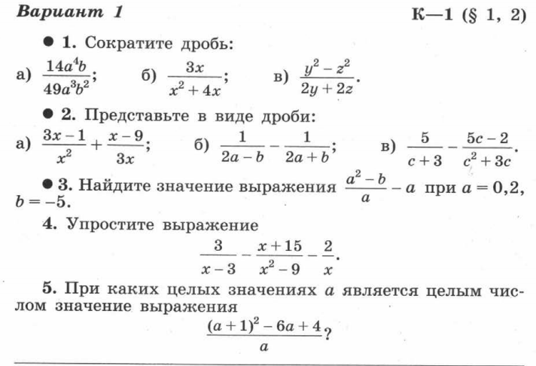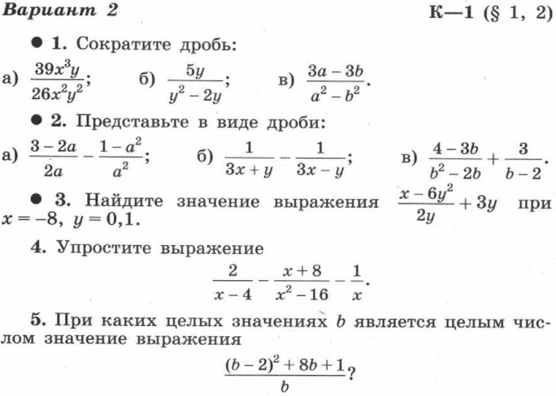

*Задания, обязательного уровня обучения*

|  |  |  |  |
| --- | --- | --- | --- |
| № задания | КЭС (контролируемый элемент содержания) | Критерии оценивания выполнения задания | балл |
| 1а | Сокращение алгебраических дробей. | Выполнено верно | 1 |
| Выполнено неверно или не приступил | 0 |
| 1б | Сокращение алгебраических дробей. Вынесение за скобки общего множителя | Выполнено верно | 1 |
| Выполнено неверно или не приступил | 0 |
| 1в | Сокращение алгебраических дробей. Применение формул сокращенного умножения | Выполнено верно | 1 |
| Выполнено неверно или не приступил | 0 |
| 2а | Разность алгебраических дробей. | Выполнено верно | 1 |
| Выполнено неверно или не приступил | 0 |
| 2б | Разность алгебраических дробей. | Выполнено верно | 1 |
| Выполнено неверно или не приступил | 0 |
| 2в | Сумма алгебраических дробей. | Выполнено верно | 1 |
| Выполнено неверно или не приступил | 0 |
| 3 | Преобразование алгебраического выражения и нахождение его числового значения | Выполнено верно | 2 |
| Верно упрощено выражение, неверно найдено его значение | 1 |
| Выполнено неверно или не приступил | 0 |

*Задания повышенного уровня сложности*

|  |  |  |  |
| --- | --- | --- | --- |
| № задания | КЭС | Критерии оценивания выполнения задания | балл |
| 4 | Преобразование алгебраического выражения | |  | | --- | | Правильно выполнены преобразования,  Получен верный ответ | | Решено с недочётом, при этом  правильно  выполнены преобразования и  получен верный ответ | | Решение доведено до конца, но  допущена  ошибка вычислительного характера или  описка, с её учётом дальнейшие  шаги выполнены верно | | Другие случаи, не соответствующие  указанным выше критериям | | 3  2  1  0 |
| 5 | Преобразование алгебраического выражения. Задание с параметром | |  | | --- | | Правильно выполнены преобразования,  Получен верный ответ | | Решено с недочётом, при этом  правильно  выполнены преобразования и  получен верный ответ | | Решение доведено до конца, но  допущена  ошибка вычислительного характера или  описка, с её учётом дальнейшие  шаги выполнены верно | | Другие случаи, не соответствующие  указанным выше критериям | | 3  2  1  0 |

*Система оценивания работы:*

*Максимальный балл: 14*

*Оценка «5»- 11-14 баллов*

*Оценка «4»- 9-10 баллов*

*Оценка»3»- 7-8 баллов*

*Оценка «2»- 0-6 баллов*

***Контрольная работа №2 по теме «Произведение и частное рациональных дробей»***

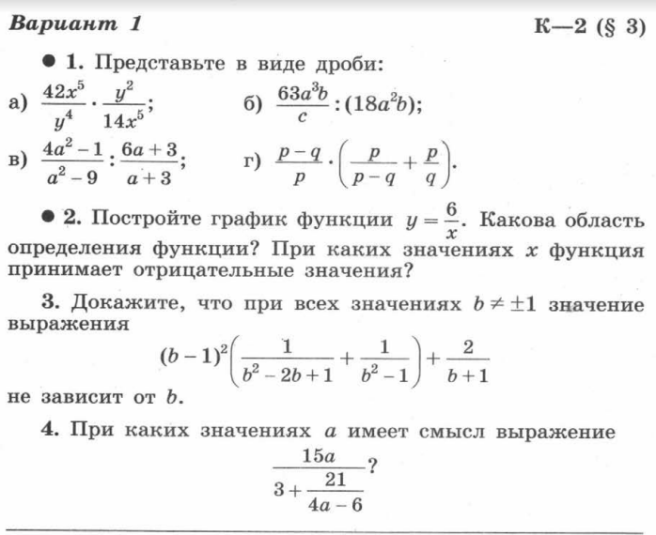

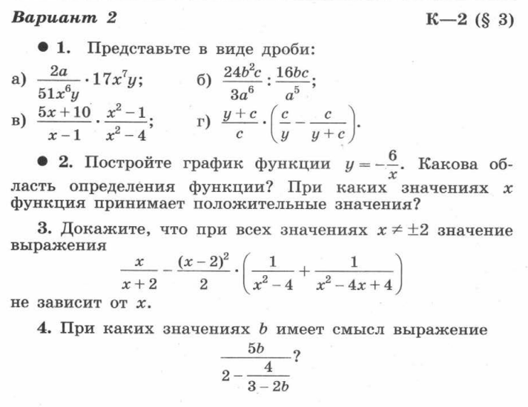

*Задания, обязательного уровня обучения*

|  |  |  |  |
| --- | --- | --- | --- |
| № задания | КЭС (контролируемый элемент содержания) | Критерии оценивания выполнения задания | балл |
| 1а | Произведение алгебраических дробей. | Выполнено верно | 1 |
| Выполнено неверно или не приступил | 0 |
| 1б | Частное алгебраических дробей. | Выполнено верно | 1 |
| Выполнено неверно или не приступил | 0 |
| 1в | Частное алгебраических дробей. Применение формул сокращенного умножения | Выполнено верно | 1 |
| Выполнено неверно или не приступил | 0 |
| 1г | Произведение алгебраической дроби и разности. | Выполнено верно | 1 |
| Выполнено неверно или не приступил | 0 |
| 2 | Построение графика дробно-рациональной функции. Свойства функции | График построен правильно, верно выполнено задание с использованием графика функции | 2 |
| График построен правильно, при этом неверно выполнено задание с использованием графика функции | 1 |
|  |  |
| Выполнено неверно или не приступил | 0 |

*Задания повышенного уровня сложности*

|  |  |  |  |
| --- | --- | --- | --- |
| № задания | КЭС | Критерии оценивания выполнения задания | балл |
| 3 | Преобразование алгебраического выражения | |  | | --- | | Правильно выполнены преобразования,  Получен верный ответ | | Решено с недочётом, при этом правильно  выполнены преобразования и  получен верный ответ | | Решение доведено до конца, но допущена  ошибка вычислительного характера или  описка, с её учётом дальнейшие  шаги выполнены верно | | Другие случаи, не соответствующие  указанным выше критериям | | 3  2  1  0 |
| 4 | Преобразование алгебраического выражения. Задание с параметром | |  | | --- | | Правильно выполнены преобразования,  Получен верный ответ | | Решено с недочётом, при этом правильно  выполнены преобразования и  получен верный ответ | | Решение доведено до конца, но допущена  ошибка вычислительного характера или  описка, с её учётом дальнейшие  шаги выполнены верно | | Другие случаи, не соответствующие  указанным выше критериям | | 3  2  1  0 |

*Система оценивания работы:*

*Максимальный балл: 12*

*Оценка «5»- 9-12 баллов*

*Оценка «4»- 7-8 баллов*

*Оценка»3»- 5-6 баллов*

*Оценка «2»- 0-4 баллов*

***Контрольная работа №3 по теме «Арифметический квадратный корень. Свойства арифметического квадратного корня »***

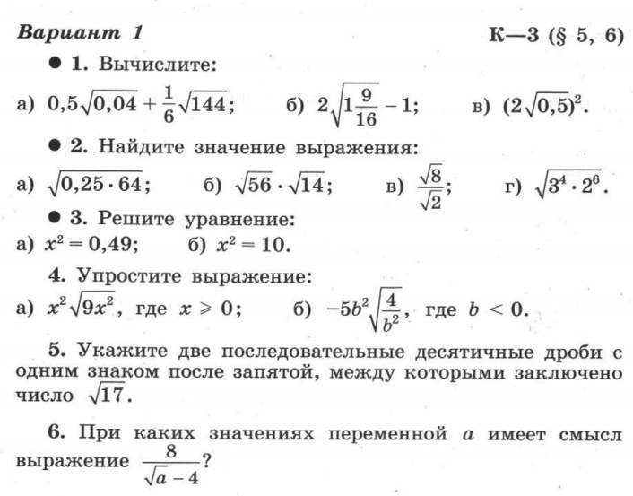

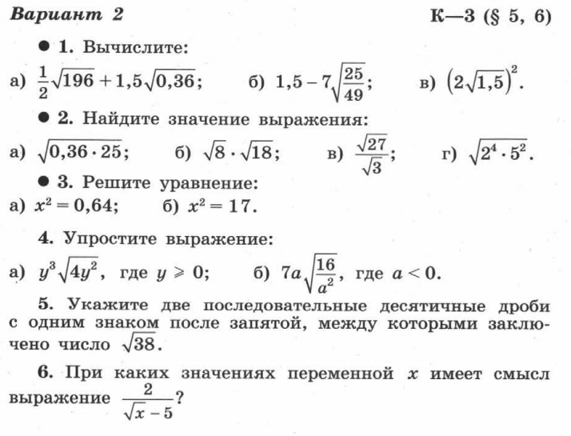

*Задания, обязательного уровня обучения*

|  |  |  |  |
| --- | --- | --- | --- |
| № задания | КЭС (контролируемый элемент содержания) | Критерии оценивания выполнения задания | балл |
| 1а | Арифметический квадратный корень. Извлечение арифметического квадратного корня. | Выполнено верно | 1 |
| Выполнено неверно или не приступил | 0 |
| 1б | Арифметический квадратный корень. Извлечение арифметического квадратного корня. | Выполнено верно | 1 |
| Выполнено неверно или не приступил | 0 |
| 1в | Арифметический квадратный корень. Возведение в степень арифметического квадратного корня. | Выполнено верно | 1 |
| Выполнено неверно или не приступил | 0 |
| 2а | Арифметический квадратный корень из произведения | Выполнено верно | 1 |
| Выполнено неверно или не приступил | 0 |
| 2б | Произведение арифметических квадратных корней | Выполнено верно | 1 |
| Выполнено неверно или не приступил | 0 |
| 2в | Частное арифметических квадратных корней | Выполнено верно | 1 |
| Выполнено неверно или не приступил | 0 |
| 2г | Арифметический квадратный корень из произведения. Квадратный корень из степени. | Выполнено верно | 1 |
| Выполнено неверно или не приступил | 0 |
| 3а | Решение уравнения | Выполнено верно | 1 |
| Выполнено неверно или не приступил | 0 |
| 3б | Решение уравнения | Выполнено верно | 1 |
| Выполнено неверно или не приступил | 0 |

*Задания повышенного уровня сложности*

|  |  |  |  |
| --- | --- | --- | --- |
| № задания | КЭС | Критерии оценивания выполнения задания | балл |
| 4а | Преобразование выражения, содержащего квадратные корни. | |  | | --- | | Правильно выполнены преобразования,  Получен верный ответ | | Решено с недочётом, при этом правильно  выполнены преобразования и  получен верный ответ | | Другие случаи, не соответствующие  указанным выше критериям | | 2  1  0 |
| 4б | Преобразование выражения, содержащего квадратные корни. | |  | | --- | | Правильно выполнены преобразования,  Получен верный ответ | | Решено с недочётом, при этом правильно  выполнены преобразования и  получен верный ответ | | Другие случаи, не соответствующие  указанным выше критериям | | 2  1  0 |
| 5 | Задание повышенного уровня сложности, содержащее квадратный корень. | |  | | --- | | Правильно выполнены преобразования,  Получен верный ответ | | Решено с недочётом, при этом правильно  выполнены преобразования и  получен верный ответ | | Решение доведено до конца, но допущена  ошибка вычислительного характера или  описка, с её учётом дальнейшие  шаги выполнены верно | | Другие случаи, не соответствующие  указанным выше критериям | | 3  2  1  0 |
| 6 | Задание с параметром | |  | | --- | | Правильно выполнены преобразования,  Получен верный ответ | | Решено с недочётом, при этом правильно  выполнены преобразования и  получен верный ответ | | Решение доведено до конца, но допущена  ошибка вычислительного характера или  описка, с её учётом дальнейшие  шаги выполнены верно | | Другие случаи, не соответствующие  указанным выше критериям | | 3  2  1  0 |

*Система оценивания работы*

*Максимальный балл: 19*

*Оценка «5»- 16-19 баллов*

*Оценка «4»-11-15 баллов*

*Оценка»3»- 9-10 баллов*

*Оценка «2»- 7-8 баллов*

***Контрольная работа №4 по теме «Преобразование выражений, содержащих квадратные корни».***

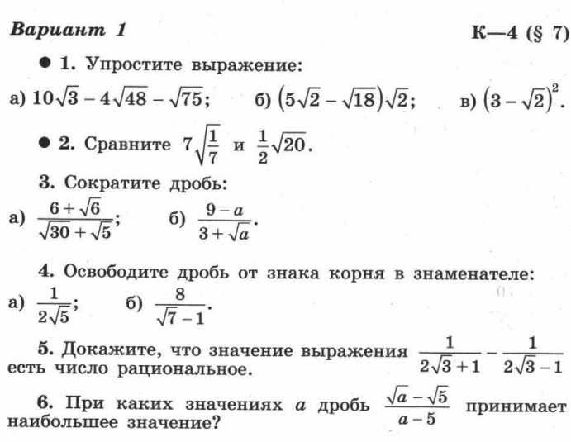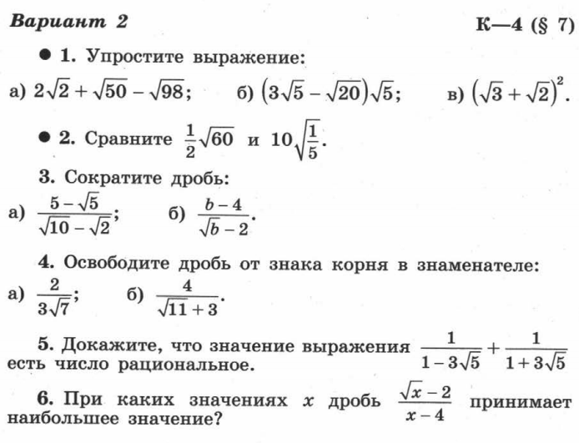

*Задания, обязательного уровня обучения*

|  |  |  |  |
| --- | --- | --- | --- |
| № задания | КЭС (контролируемый элемент содержания) | Критерии оценивания выполнения задания | балл |
| 1а | Преобразование выражения, содержащего квадратные корни. | Выполнено верно | 1 |
| Выполнено неверно или не приступил | 0 |
| 1б | Преобразование выражения, содержащего квадратные корни. | Выполнено верно | 1 |
| Выполнено неверно или не приступил | 0 |
| 1в | Преобразование выражения, содержащего квадратные корни. | Выполнено верно | 1 |
| Выполнено неверно или не приступил | 0 |
| 2 | Сравнение выражений, содержащих квадратные корни. | Выполнено верно | 1 |
| Выполнено неверно или не приступил | 0 |
| 3а | Сокращение выражений, содержащих квадратные корни. | Выполнено верно | 1 |
| Выполнено неверно или не приступил | 0 |
| 3б | Сокращение выражений, содержащих квадратные корни. | Выполнено верно | 1 |
| Выполнено неверно или не приступил | 0 |
| 4а | Освобождение от иррациональности в знаменателе | Выполнено верно | 1 |
| Выполнено неверно или не приступил | 0 |
| 4б | Освобождение от иррациональности в знаменателе | Выполнено верно | 1 |
| Выполнено неверно или не приступил | 0 |

*Задания повышенного уровня сложности*

|  |  |  |  |
| --- | --- | --- | --- |
| № задания | КЭС | Критерии оценивания выполнения задания | балл |
| 5 | Преобразование выражения, содержащего квадратные корни. | |  | | --- | | Правильно выполнены преобразования,  Получен верный ответ | | Решено с недочётом, при этом правильно  выполнены преобразования и  получен верный ответ | | Другие случаи, не соответствующие  указанным выше критериям | | 2  1  0 |
| 6 | Задание с параметром | |  | | --- | | Правильно выполнены преобразования,  Получен верный ответ | | Решено с недочётом, при этом правильно  выполнены преобразования и  получен верный ответ | | Решение доведено до конца, но допущена  ошибка вычислительного характера или  описка, с её учётом дальнейшие  шаги выполнены верно | | Другие случаи, не соответствующие  указанным выше критериям | | 3  2  1  0 |

*Система оценивания работы*

*Максимальный балл: 13*

*Оценка «5»- 10-13 баллов*

*Оценка «4»-7-9 баллов*

*Оценка»3»- 4-6 баллов*

*Оценка «2»- 0-3 баллов*

***Контрольная работа №5 по теме «Квадратные уравнения».***

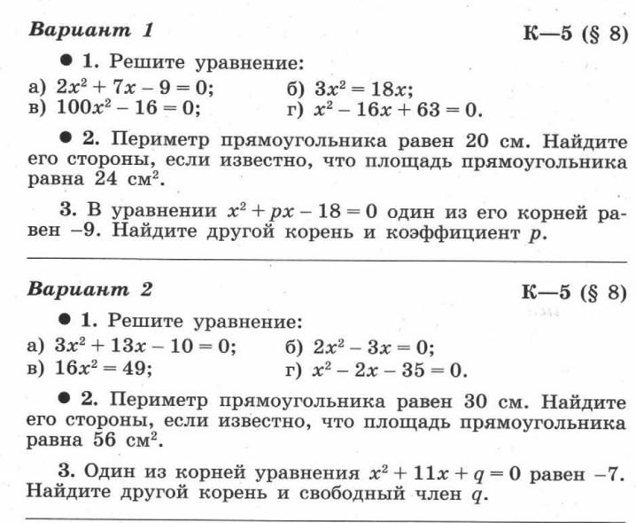

*Задания, обязательного уровня обучения*

|  |  |  |  |
| --- | --- | --- | --- |
| № задания | КЭС (контролируемый элемент содержания) | Критерии оценивания выполнения задания | балл |
| 1а | Решение квадратного уравнения | Выполнено верно | 1 |
| Выполнено неверно или не приступил | 0 |
| 1б | Решение неполного квадратного уравнения | Выполнено верно | 1 |
| Выполнено неверно или не приступил | 0 |
| 1в | Решение неполного квадратного уравнения | Выполнено верно | 1 |
| Выполнено неверно или не приступил | 0 |
| 1в | Решение квадратного уравнения с помощью теоремы Виета. | Выполнено верно | 1 |
| Выполнено неверно или не приступил | 0 |

*Задания повышенного уровня сложности*

|  |  |  |  |
| --- | --- | --- | --- |
| № задания | КЭС | Критерии оценивания выполнения задания | балл |
| 2 | Решение задачи с помощью квадратного уравнения | |  | | --- | | Правильно составлено уравнение,  получен верный ответ | | Решено с недочётом, при этом правильно  выполнены преобразования и получен  верный ответ | | Правильно составлено уравнение, но при  его решении допущена вычислительная  ошибка, с её учётом решение доведено  до ответа | | Другие случаи, не соответствующие  указанным выше критериям | | 3  2  1  0 |
| 3 | Задание с параметром. Применение теоремы Виета. | |  | | --- | | Правильно выполнены преобразования,  Получен верный ответ | | Решено с недочётом, при этом правильно  выполнены преобразования и  получен верный ответ | | Решение доведено до конца, но допущена  ошибка вычислительного характера или  описка, с её учётом дальнейшие  шаги выполнены верно | | Другие случаи, не соответствующие  указанным выше критериям | | 3  2  1  0 |

*Система оценивания работы*

*Максимальный балл: 10*

*Оценка «5»- 9-10 баллов*

*Оценка «4»-7-8 баллов*

*Оценка»3»- 4-6 баллов*

*Оценка «2»- 0-3 баллов*

***Контрольная работа №6 по теме «Дробные рациональные уравнения».***

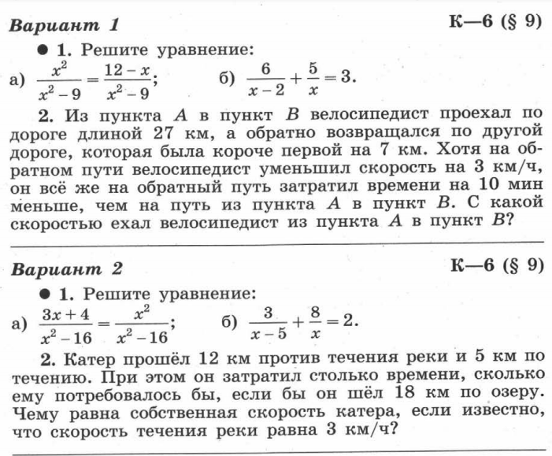

*Задания, обязательного уровня обучения*

|  |  |  |  |  |
| --- | --- | --- | --- | --- |
| № задания | | КЭС (контролируемый элемент содержания) | Критерии оценивания выполнения задания | балл |
| 1а | Решение дробного рационального уравнения | | |  | | --- | | Правильно выполнены  преобразования,  Получен верный ответ | | Решено с недочётом, при  этом правильно  выполнены  преобразования и  получен верный ответ | | Другие случаи, не соответствующие  указанным выше критериям | | 2  1  0 |
| 1б | Решение дробного рационального уравнения | | |  | | --- | | Правильно выполнены  преобразования,  Получен верный ответ | | Решено с недочётом, при  этом правильно  выполнены  преобразования и  получен верный ответ | | Другие случаи, не соответствующие  указанным выше критериям | | 2  1  0 |

*Задания повышенного уровня сложности*

|  |  |  |  |
| --- | --- | --- | --- |
| № задания | КЭС | Критерии оценивания выполнения задания | балл |
| 2 | Решение задачи с дробного рационального помощью уравнения | |  | | --- | | Правильно составлено уравнение,  получен верный ответ | | Решено с недочётом, при этом правильно  выполнены преобразования и получен  верный ответ | | Правильно составлено уравнение, но при  его решении допущена вычислительная  ошибка, с её учётом решение доведено  до ответа | | Другие случаи, не соответствующие  указанным выше критериям | | 3  2  1  0 |

*Система оценивания работы*

*Максимальный балл: 7*

*Оценка «5»- 6-7 баллов*

*Оценка «4»-4-5- баллов*

*Оценка»3»- 2-3 баллов*

*Оценка «2»- 0-1 баллов*

***Контрольная работа №7 по теме «Числовые неравенства».***

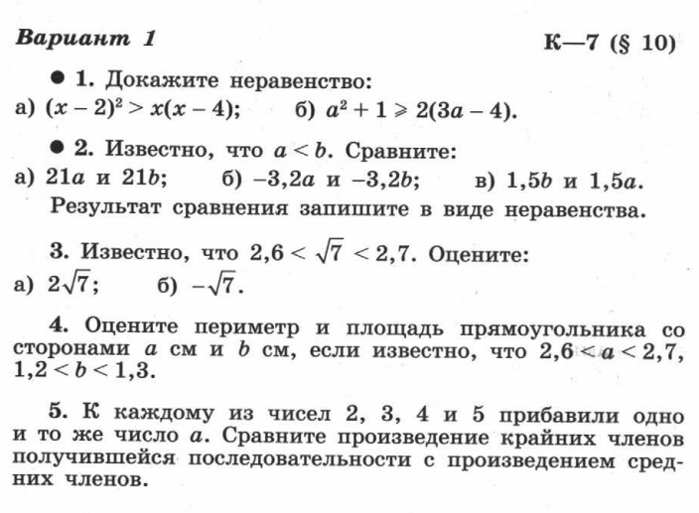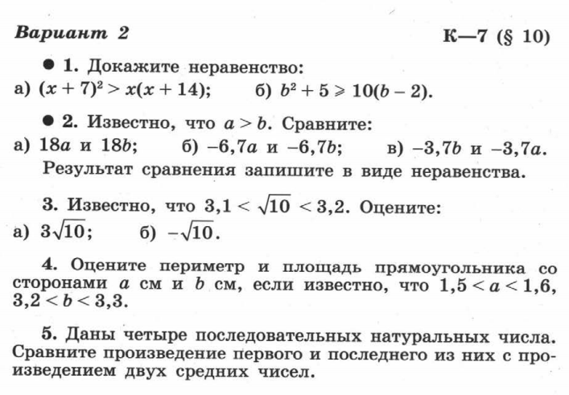

*Задания, обязательного уровня обучения*

|  |  |  |  |
| --- | --- | --- | --- |
| № задания | КЭС (контролируемый элемент содержания) | Критерии оценивания выполнения задания | балл |
| 1а | Доказательство верности неравенства (свойства числовых неравенств) | Выполнено верно | 1 |
| Выполнено неверно или не приступил | 0 |
| 1б | Доказательство верности неравенства (свойства числовых неравенств) | Выполнено верно | 1 |
| Выполнено неверно или не приступил | 0 |
| 2а | Свойства числовых неравенств | Выполнено верно | 1 |
| Выполнено неверно или не приступил | 0 |
| 2б | Свойства числовых неравенств | Выполнено верно | 1 |
| Выполнено неверно или не приступил | 0 |
| 2в | Свойства числовых неравенств | Выполнено верно | 1 |
| Выполнено неверно или не приступил | 0 |

*Задания повышенного уровня сложности:*

|  |  |  |  |
| --- | --- | --- | --- |
| № задания | КЭС | Критерии оценивания выполнения задания | балл |
| 3 | Задание с параметром. | |  | | --- | | Правильно выполнены преобразования,  Получен верный ответ | | Решено с недочётом, при этом правильно  выполнены преобразования и  получен верный ответ | | Решение доведено до конца, но  допущена ошибка вычислительного  характера или описка, с её учётом дальнейшие  шаги выполнены верно | | Другие случаи, не соответствующие  указанным выше критериям | | 3  2  1  0 |
| 4 | Задание повышенного уровня сложности с использованием свойств неравенств | |  | | --- | | Правильно выполнены преобразования,  Получен верный ответ | | Решено с недочётом, при этом правильно  выполнены преобразования и  получен верный ответ | | Решение доведено до конца, но допущена  ошибка вычислительного характера или  описка, с её учётом дальнейшие  шаги выполнены верно | | Другие случаи, не соответствующие  указанным выше критериям | | 3  2  1  0 |
| 5 | Задание повышенного уровня сложности с использованием свойств неравенств | |  | | --- | | Правильно выполнены преобразования,  Получен верный ответ | | Решено с недочётом, при этом правильно  выполнены преобразования и  получен верный ответ | | Решение доведено до конца, но допущена  ошибка вычислительного характера или  описка, с её учётом дальнейшие  шаги выполнены верно | | Другие случаи, не соответствующие  указанным выше критериям | | 3  2  1  0 |

*Система оценивания работы*

*Максимальный балл: 14*

*Оценка «5»- 11-14 баллов*

*Оценка «4»-6-10 баллов*

*Оценка»3»- 4-5 баллов*

*Оценка «2»- 0-3 баллов*

***Контрольная работа №8 по теме «Неравенства. Системы неравенств с одной переменной».*** 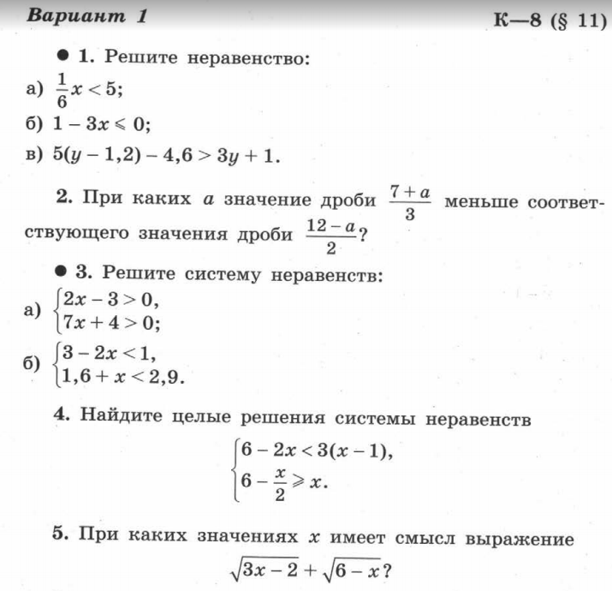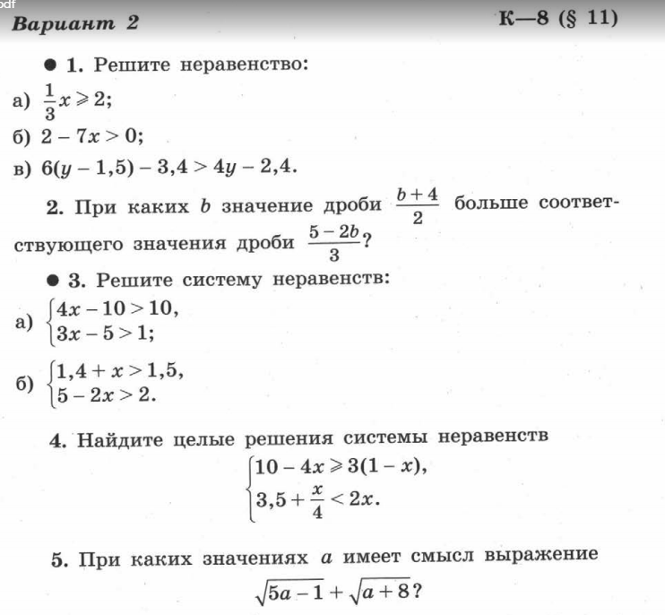

*Задания, обязательного уровня обучения*

|  |  |  |  |  |
| --- | --- | --- | --- | --- |
| № задания | | КЭС (контролируемый элемент содержания) | Критерии оценивания выполнения задания | балл |
| 1а | | Решение неравенства | Выполнено верно | 1 |
| Выполнено неверно или не приступил | 0 |
| 1б | | Решение неравенства | Выполнено верно | 1 |
| Выполнено неверно или не приступил | 0 |
| 1в | | Решение неравенства | Выполнено верно | 1 |
| Выполнено неверно или не приступил | 0 |
| 2 | Решение неравенства с анализом задания | | |  | | --- | | Правильно выполнены преобразования,  Получен верный ответ | | Решено с недочётом, при этом правильно  выполнены преобразования и  получен верный ответ | | Другие случаи, не соответствующие  указанным выше критериям | | 2  1  0 |
| 3а | | Решение элементарных систем неравенств | Выполнено верно | 1 |
| Выполнено неверно или не приступил | 0 |
| 3б | | Решение элементарных систем неравенств | Выполнено верно | 1 |
| Выполнено неверно или не приступил | 0 |

*Задания повышенного уровня сложности:*

|  |  |  |  |
| --- | --- | --- | --- |
| № задания | КЭС | Критерии оценивания выполнения задания | балл |
| 4 | Решение системы неравенств | |  | | --- | | Правильно выполнены преобразования,  Получен верный ответ | | Решено с недочётом, при этом  Правильно выполнены преобразования и  получен верный ответ | | Решение доведено до конца, но  допущена ошибка вычислительного  характера или описка, с её учётом  дальнейшие шаги выполнены верно | | Другие случаи, не соответствующие  указанным выше критериям | | 3  2  1  0 |
| 5 | |  | | --- | | Задание с параметром. | | |  | | --- | | Правильно выполнены преобразования,  Получен верный ответ | | Решено с недочётом, при этом правильно  выполнены преобразования и  получен верный ответ | | Решение доведено до конца, но  допущена ошибка вычислительного  характера или описка, с её учётом  дальнейшие шаги выполнены верно | | Другие случаи, не соответствующие  указанным выше критериям | | 3  2  1  0 |

*Система оценивания работы:*

*Максимальный балл: 13*

*Оценка «5»- 10-13 баллов*

*Оценка «4»-7- 9 баллов*

*Оценка»3»- 4-6 баллов*

*Оценка «2»- 0-3 баллов*

***Контрольная работа №9 по теме «Степень с целым показателем».***

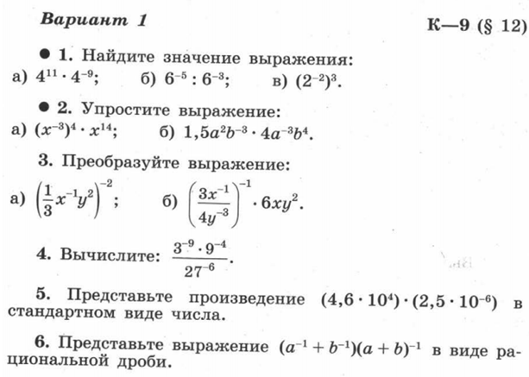

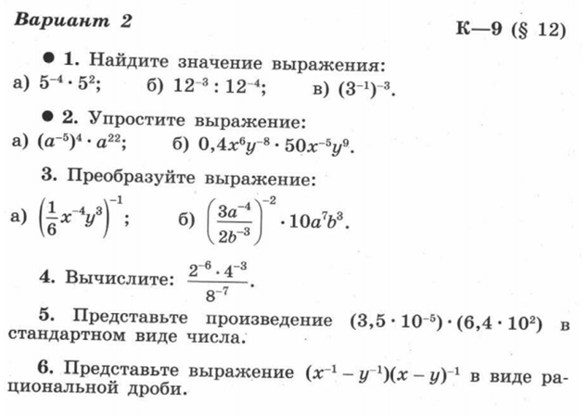

*Задания, обязательного уровня обучения*

|  |  |  |  |  |
| --- | --- | --- | --- | --- |
| № задания | | КЭС (контролируемый элемент содержания) | Критерии оценивания выполнения задания | балл |
| 1а | | Свойства степени с целым показателем (произведение) | Выполнено верно | 1 |
| Выполнено неверно или не приступил | 0 |
| 1б | | Свойство степени с целым показателем (частное) | Выполнено верно | 1 |
| Выполнено неверно или не приступил | 0 |
| 1в | | Свойство степени с целым показателем (степень степени) | Выполнено верно | 1 |
| Выполнено неверно или не приступил | 0 |
| 2а | | Свойства степени с целым показателем. | Выполнено верно | 1 |
| Выполнено неверно или не приступил | 0 |
| 2б | | Свойства степени с целым показателем. | Выполнено верно | 1 |
| Выполнено неверно или не приступил | 0 |
| 3а | Преобразование выражения с использованием свойств степени с целым показателем. | | |  | | --- | | Правильно выполнены  преобразования,  Получен верный ответ | | Решено с недочётом,  при этом правильно  выполнены  преобразования и  получен верный ответ | | Другие случаи, не  соответствующие  указанным выше  критериям | | 2  1  0 |
| 3б | Преобразование выражения с использованием свойств степени с целым показателем. | | |  | | --- | | Правильно выполнены  преобразования,  Получен верный ответ | | Решено с недочётом,  при этом правильно  выполнены  преобразования и  получен верный ответ | | Другие случаи, не  соответствующие  указанным выше  критериям | | 2  1  0 |

*Задания повышенного уровня сложности*

|  |  |  |  |
| --- | --- | --- | --- |
| № задания | КЭС | Критерии оценивания выполнения задания | балл |
| 4 | Нахождение значения выражения с использованием свойств степени с целым показателем. | |  | | --- | | Правильно выполнены преобразования,  Получен верный ответ | | Решено с недочётом, при этом  Правильно выполнены преобразования и  получен верный ответ | | Решение доведено до конца, но  допущена ошибка вычислительного  характера или описка, с её учётом  дальнейшие шаги выполнены верно | | Другие случаи, не соответствующие  указанным выше критериям | | 3  2  1  0 |
| 5 | Стандартный вид числа. Нахождение значения выражения с использованием свойств степени с целым показателем. | |  | | --- | | Правильно выполнены преобразования,  Получен верный ответ | | Решено с недочётом, при этом  Правильно выполнены преобразования и  получен верный ответ | | Решение доведено до конца, но  допущена ошибка вычислительного  характера или описка, с её учётом  дальнейшие шаги выполнены верно | | Другие случаи, не соответствующие  указанным выше критериям | | 3  2  1  0 |
| 6 | Задание высокого уровня сложности. Преобразование выражения с использованием свойств степени с целым показателем. | |  | | --- | | Правильно выполнены преобразования,  Получен верный ответ | | Решено с недочётом, при этом  Правильно выполнены преобразования и  получен верный ответ | | Решение доведено до конца, но  допущена ошибка вычислительного  характера или описка, с её учётом  дальнейшие шаги выполнены верно | | Другие случаи, не соответствующие  указанным выше критериям | | 3  2  1  0 |

*Система оценивания работы*

*Максимальный балл: 18*

*Оценка «5»- 15-18 баллов*

*Оценка «4»-9-14 баллов*

*Оценка»3»- 5-8 баллов*

*Оценка «2»- 0-4 баллов*

***Итоговая контрольная работа №10 за курс алгебры 8 класса***

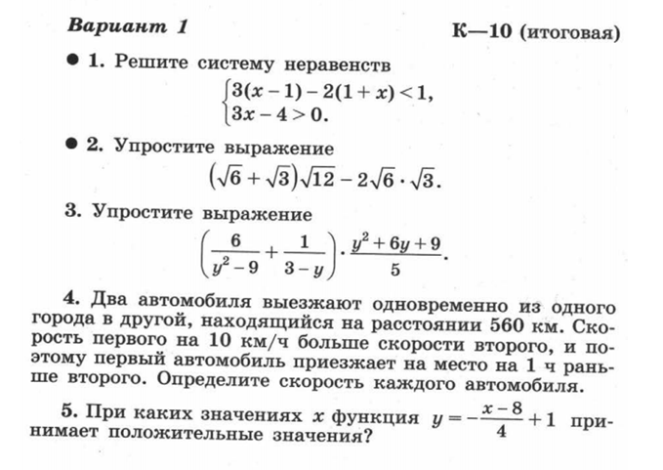 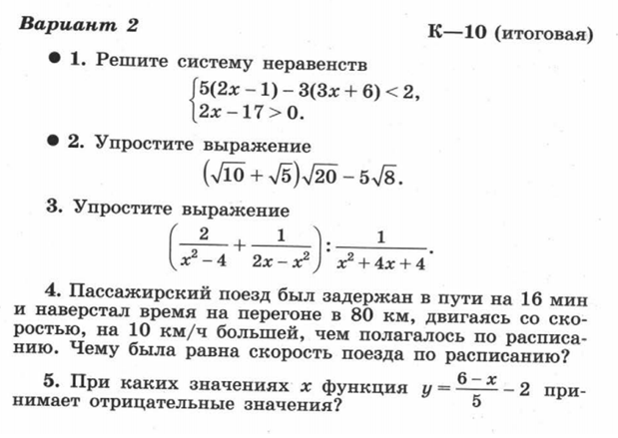*Задания, обязательного уровня обучения*

|  |  |  |  |  |
| --- | --- | --- | --- | --- |
| № задания | | КЭС (контролируемый элемент содержания) | Критерии оценивания выполнения задания | балл |
| 1 | |  | | --- | | Решение системы неравенств | | | |  | | --- | | Правильно выполнены  преобразования,  Получен верный ответ | | Решено с недочётом,  при этом правильно  выполнены  преобразования и  получен верный ответ | | Другие случаи, не  соответствующие  указанным выше  критериям | | 2  1  0 |
| 2 | Преобразование числового выражения содержащего арифметические квадратные корни | | |  | | --- | | Правильно выполнены  преобразования,  Получен верный ответ | | Решено с недочётом,  при этом правильно  выполнены  преобразования и  получен верный ответ | | Другие случаи, не  соответствующие  указанным выше  критериям | | 2  1  0 |
| 3 | Преобразование рационального выражения | | |  | | --- | | Правильно выполнены  преобразования,  Получен верный ответ | | Решено с недочётом,  при этом правильно  выполнены  преобразования и  получен верный ответ | | Другие случаи, не  соответствующие  указанным выше  критериям | | 2  1  0 |
|  |  | |  |  |

*Задания повышенного уровня сложности*

|  |  |  |  |
| --- | --- | --- | --- |
| № задания | КЭС | Критерии оценивания выполнения задания | балл |
| 4 | Решение задачи с помощью квадратного уравнения | |  | | --- | | Правильно составлено уравнение,  получен верный ответ | | Решено с недочётом, при этом правильно  выполнены преобразования и получен  верный ответ | | Правильно составлено уравнение, но при  его решении допущена вычислительная  ошибка, с её учётом решение доведено  до ответа | | Другие случаи, не соответствующие  указанным выше критериям | | 3  2  1  0 |
| 6 | Задание высокого уровня сложности. Преобразование выражения с использованием свойств степени с целым показателем. | |  | | --- | | Правильно выполнены преобразования,  Получен верный ответ | | Решено с недочётом, при этом  правильно  выполнены преобразования и  получен верный ответ | | Решение доведено до конца, но  допущена  ошибка вычислительного характера или  описка, с её учётом дальнейшие  шаги выполнены верно | | Другие случаи, не соответствующие  указанным выше критериям | | 3  2  1  0 |

*Система оценивания работы*

*Максимальный балл: 12*

*Оценка «5»- 9-12 баллов*

*Оценка «4»-7-8 баллов*

*Оценка»3»- 5-6 баллов*

*Оценка «2»- 0-4 баллов*